BỘ GIÁO DỤC VÀ ĐÀO TẠO

**TRƯỜNG ĐẠI HỌC SƯ PHẠM TP. HỒ CHÍ MINH**

KHOA CÔNG NGHỆ THÔNG TIN

**TIỂU LUẬN**

**MILKSTORE – CỬA HÀNG BÁN SỬA CHO MỌI NHÀ**

**Học phần: 2421COMP103102-Công nghệ Web**

**Thành phố Hồ Chí Minh, ngày 19 tháng 05 năm 2025**

**BỘ GIÁO DỤC VÀ ĐÀO TẠO**

**TRƯỜNG ĐẠI HỌC SƯ PHẠM TP. HỒ CHÍ MINH**

**KHOA CÔNG NGHỆ THÔNG TIN**

**TIỂU LUẬN**

**MILKSTORE – CỬA HÀNG BÁN SỬA CHO MỌI NHÀ**

**Học phần: 2421COMP103102-Công nghệ Web**

Họ và tên:

|  |  |
| --- | --- |
| Trịnh Trung Hiển | 48.01.104.041 |
| Nguyễn Văn Hiếu | 48.01.104.045 |
| Nguyễn Khánh Hoài | 48.01.104.147 |
| Nguyễn Quang Khải | 48.01.104.063 |
| Nguyễn Đức Tâm | 48.01.104.120 |

Giảng viên hướng dẫn: ThS. Lương Trần Hy Hiến

**Thành phố Hồ Chí Minh, ngày 19 tháng 05 năm 2025**

# LỜI CẢM ƠN

Để thực hiện và hoàn thành đề tài này, đề tài này đã nhận được sự hỗ trợ, giúp đỡ cũng như là quan tâm, động viên. Đồ án giữa kỳ cũng được hoàn thành dựa trên sự tham khảo, học tập kinh nghiệm từ các kết quả nghiên cứu liên quan, các sách, báo chuyên ngành của nhiều tác giả ở các trường Đại học, các tổ chức nghiên cứu…

Trước hết, xin gửi lời cảm ơn sâu sắc đến thầy Lương Trần Hy Hiến - giảng viên hướng dẫn môn học đã luôn dành nhiều thời gian, công sức hướng dẫn trong suốt quá trình thực hiện đề tài và hoàn thành đề tài.

Xin trân trọng cảm ơn toàn thể các thầy, cô giáo công tác trong trường đã tận tình truyền đạt những kiến thức quý báu, giúp đỡ trong quá trình học tập và nghiên cứu.

Tuy có nhiều cố gắng, nhưng trong đề tài này không tránh khỏi những thiếu sót, kính mong quý thầy cô, các chuyên gia, những người quan tâm đến đề tài, đồng nghiệp, gia đình và bạn bè tiếp tục có những ý kiến đóng góp, giúp đỡ để đề tài được hoàn thiện hơn.

Một lần nữa, xin chân thành cảm ơn!

Mục lục

LỜI CẢM ƠN I

Mục lục II

PHÂN CÔNG NHIỆM VỤ IV

DANH MỤC CÁC HÌNH VẼ V

DANH MỤC CÁC BẢNG BIỂU VII

MỞ ĐẦU 1

1. Lý do chọn đề tài 1

2. Mục tiêu nghiên cứu 1

CHƯƠNG 1: TỔNG QUAN 2

1. Giới thiệu 2

2. Phạm vi đề tài 2

2.1 Phạm vi chức năng 2

2.2 Giới hạn đề tài 3

3. Công nghệ sử dụng 3

4. Kiến trúc hệ thống 4

CHƯƠNG 2: PHÂN TÍCH HỆ THỐNG. 7

1. Các đối tượng người dùng (Actors) 7

2. Mô tả danh sách use case 9

3. Yêu cầu chức năng 11

4. Quy trình sử dụng (Swimlane Diagrams) 19

CHƯƠNG 3: THIẾT KẾ HỆ THỐNG 27

1. Thiết kế cơ sở dữ liệu 27

1.1 Mô tả Database Diagram 27

2. Luồng màn hình (Screen Flow) 44

2.1 Luồng màn hình dành cho Quản trị viên (Admin Screenflow) 44

2.2 Luồng màn hình dành cho Nhân viên (Staff Screenflow) 44

2.3 Luồng màn hình dành cho Người dùng (Customer Screenflow) 46

2.4 Luồng màn hình dành cho Khách truy cập (Guest Screenflow) 46

3. Thiết kế giao diện 46

3.1 Dashboard 47

3.2 Giao diện người dùng 54

CHƯƠNG 4: QUY TẮC NGHIỆP VỤ VÀ YÊU CẦU PHI CHỨC NĂNG 63

1. Quy tắc nghiệp vụ (Business Rules) 63

2. Yêu cầu phi chức năng 65

2.1 Giao tiếp bên ngoài 65

2.2 Các thuộc tính chất lượng 66

CHƯƠNG 5: KẾT LUẬN VÀ HƯỚNG PHÁT TRIỂN 68

1. Kết luận 68

2. Hướng phát triển 68

TÀI LIỆU THAM KHẢO 69

# PHÂN CÔNG NHIỆM VỤ

|  |  |  |  |
| --- | --- | --- | --- |
| Họ tên | Nhiệm vụ phân công | Đánh giá | Mức độ hoàn thành |
| Nguyễn Đức Tâm | Fullstack | 97% | 100% |
| Nguyễn Văn Hiếu | Fontend, viết báo cáo | 95% | 100% |
| Trịnh Trung Hiển | Fullstack, deloy Web API | 100% | 100% |
| Nguyễn Quang Khải | Fontend, deloy UI | 95% | 100% |
| Nguyễn Khánh Hoài | Data seeding, viết báo cáo | 90% | 100% |

# DANH MỤC CÁC HÌNH VẼ

Hình 1.1: Kiến trúc tổng thể hệ thống bán hàng trực tuyến 5

Hình 2.1: Biểu đồ Use Case mô tả chức năng hệ thống theo vai trò Guest và Membe 7

Hình 2.2: Biểu đồ Use Case mô tả chức năng hệ thống theo vai trò Staff và Admin 8

Hình 2.3: Luồng đăng nhập 20

Hình 2.4: Luồng đăng xuất 20

Hình 2.5: Luồng đăng ký 21

Hình 2.6: Luồng giỏ hàng 22

Hình 2.7: Luồng thanh toán 23

Hình 2.8: Luồng sản phẩm 23

Hình 2.9: Luồng tìm kiếm 24

Hình 2.10: Luồng quản lý người dùng 25

Hình 2.11: Luồng quản lý đơn hàng 26

Hình 3.1: Database 27

Hình 3.2: Lưu đồ luồng màn hình dành cho Quản trị viên 44

Hình 3.3: Lưu đồ luồng màn hình dành cho Nhân viên 45

Hình 3.4: Lưu đồ luồng màn hình dành cho Người dùng 46

Hình 3.5: Lưu đồ luồng màn hình dành cho Khách truy cập 46

Hình 3.6: Giao diện trang dashboard 47

Hình 3.7: Doanh thu theo tháng năm 47

Hình 3.8: Doanh số sản phẩm theo tháng cụ thể 48

Hình 3.9: Doanh thu tích lũy 48

Hình 3.10: Quản lý đơn hàng 49

Hình 3.11: Chi tiết đơn hàng 49

Hình 3.12: Cập nhật trạng thái đơn hàng 50

Hình 3.13: Quản lý tài khoản khách hàng 50

Hình 3.14: Chi tiết khách hàng 51

Hình 3.15: Quản lý tài khoản quản trị viên 51

Hình 3.16: Chi tiết quản trị viên 52

Hình 3.17: Quản lý danh mục 52

Hình 3.18: Chỉnh sửa danh mục 53

Hình 3.19: Quản lý voucher 53

Hình 3.20: Chỉnh sửa voucher 54

Hình 3.21: Trang login 54

Hình 3.22: Trang đăng kí 55

Hình 3.23: Trang quên mật khẩu 55

Hình 3.24: Trang chủ 56

Hình 3.25: Trang sản phẩm 56

Hình 3.26: Trang chi tiết sản phẩm 57

Hình 3.27: Trang giới thiệu 58

Hình 3.28: Trang liên hệ 59

Hình 3.29: Trang thông tin cá nhân 59

Hình 3.30: Trang đơn hàng 60

Hình 3.31: Trang voucher 60

Hình 3.32: Trang giỏ hàng 61

Hình 3.33: Trang thanh toán 61

Hình 3.34: Trang xác nhận thanh toán 62

# DANH MỤC CÁC BẢNG BIỂU

Bảng 2.1: Mô tả các tác nhân trong hệ thống bán hàng trực tuyến 8

Bảng 2.2: Mô tả danh sách use case 9

Bảng 2.3: Yêu cầu chức năng UC-AD001 11

Bảng 2.4: Yêu cầu chức năng UC-AD002 11

Bảng 2.5: Yêu cầu chức năng UC-AD003 12

Bảng 2.6: Yêu cầu chức năng UC-AD005 12

Bảng 2.7: Yêu cầu chức năng UC-AD005 13

Bảng 2.8: Yêu cầu chức năng UC-AD006 13

Bảng 2.9: Yêu cầu chức năng UC-AD007 13

Bảng 2.10: Yêu cầu chức năng UC-AD008 14

Bảng 2.11: Yêu cầu chức năng UC-CU001 14

Bảng 2.12: Yêu cầu chức năng UC-CU002 15

Bảng 2.13: Yêu cầu chức năng UC-CU003 15

Bảng 2.14: Yêu cầu chức năng UC-CU004 15

Bảng 2.15: Yêu cầu chức năng UC-CU005 16

Bảng 2.16: Yêu cầu chức năng UC-CU006 16

Bảng 2.17: Yêu cầu chức năng UC-CU008 16

Bảng 2.18: Yêu cầu chức năng UC-CU008 17

Bảng 2.19: Yêu cầu chức năng UC-CU009 17

Bảng 2.20: Yêu cầu chức năng UC-CU010 18

Bảng 2.21: Yêu cầu chức năng UC-CU011 18

Bảng 2.22: Yêu cầu chức năng UC-CU012 18

Bảng 2.23: Yêu cầu chức năng UC-CU013 19

Bảng 2.24: Yêu cầu chức năng UC-CU014 19

Bảng 3.1: Mô tả chức năng các bảng 27

Bảng 3.2: Mô tả dữ liệu 30

Bảng 4.1: Quy tắc nghiệp vụ 63

# MỞ ĐẦU

1. **Lý do chọn đề tài**

Trong thế giới hiện đại với nhịp độ nhanh ngày nay, nhu cầu về trải nghiệm mua sắm trực tuyến tiện lợi và đáng tin cậy ngày càng tăng cao, đặc biệt là đối với các sản phẩm thiết yếu như sữa và các sản phẩm chăm sóc sức khỏe. Nhận thấy nhu cầu này, dự án của chúng tôi nhằm tạo ra một nền tảng trực tuyến toàn diện được thiết kế riêng để cung cấp các sản phẩm sữa và chăm sóc sức khỏe dành cho mọi đối tượng người dùng, bao gồm trẻ sơ sinh, trẻ em, người trưởng thành và người cao tuổi. Nền tảng này sẽ phục vụ cho nhiều vai trò người dùng khác nhau, đảm bảo trải nghiệm liền mạch và cá nhân hóa cho khách truy cập, thành viên, nhân viên và quản trị viên.

1. **Mục tiêu nghiên cứu**

Đề tài này nhằm xây dựng một hệ thống quản lý bán sữa trực tuyến với kiến trúc hiện đại, kết hợp giữa Frontend (React) và Backend (.NET Core cùng ASP.NET MVC), hướng tới các mục tiêu sau:

Cung cấp nền tảng bán hàng trực tuyến hiệu quả: Xây dựng giao diện người dùng thân thiện, giúp khách hàng dễ dàng tìm kiếm, chọn mua và thanh toán sản phẩm sữa.

Tối ưu hóa trải nghiệm người dùng: Đảm bảo tốc độ tải trang nhanh, giao diện tương thích trên nhiều thiết bị (Responsive Design).

Phân tích và báo cáo: Hệ thống cung cấp các báo cáo bán hàng, báo cáo doanh thu và phân tích khách hàng, giúp nhà quản trị đưa ra các quyết định kinh doanh chính xác.

Bảo mật và phân quyền người dùng: Sử dụng mô hình xác thực và phân quyền (RBAC - Role-Based Access Control) để đảm bảo an toàn cho dữ liệu người dùng và hệ thống.

# TỔNG QUAN

1. **Giới thiệu**

Chúng tôi xây dựng một nền tảng mua sắm trực tuyến toàn diện và sáng tạo, không chỉ chuyên cung cấp các sản phẩm sữa dành cho bà mẹ mang thai và trẻ nhỏ, mà còn mở rộng ra đa dạng các sản phẩm chăm sóc sức khỏe và sức khỏe gia đình. Nền tảng này không chỉ tập trung vào việc bán hàng mà còn hướng tới việc trở thành một cộng đồng chia sẻ kiến thức về dinh dưỡng và chăm sóc sức khỏe cho các gia đình Việt. Chúng tôi liên tục cập nhật các tính năng mới nhằm nâng cao trải nghiệm người dùng, bao gồm tính năng tương tác trực tuyến và hệ thống phần thưởng hấp dẫn. Với giao diện thân thiện và dễ sử dụng, nền tảng mang đến trải nghiệm mua sắm liền mạch và tiện lợi, đồng thời tạo ra không gian kết nối, trao đổi kiến thức bổ ích cho người dùng.

1. **Phạm vi đề tài**
   1. **Phạm vi chức năng**

Dự án này tập trung phát triển một nền tảng mua sắm trực tuyến quy mô vừa, chuyên cung cấp các sản phẩm sữa và chăm sóc sức khỏe dành cho mọi đối tượng người dùng, bao gồm trẻ sơ sinh, trẻ em, người trưởng thành và người cao tuổi. Nền tảng hướng đến việc phục vụ đa dạng nhu cầu của khách hàng với các tính năng được phân quyền theo vai trò người dùng như sau:

Khách vãng lai:

* Xem thông tin chi tiết và xem đánh giá sản phẩm sữa.
* Tìm kiếm các sản phẩm sữa.

Thành viên:

* Mua sản phẩm bằng nhiều phương thức thanh toán khác nhau như chuyển khoản ngân hàng và thanh toán trực tuyến.
* Sử dụng voucher và tích lũy điểm thành viên.
* Đánh giá và phản hồi sản phẩm đã mua.

Nhân viên:

* Xác nhận đơn hàng, quản lý kho hàng, người dùng, xử lý báo cáo và theo dõi vận chuyển.

Quản trị viên:

* Quản lý tài khoản người dùng, tổng hợp thống kê bán hàng và giám sát kho hàng sản phẩm. Xác nhận đơn hàng, quản lý kho hàng, người dùng, tạo voucher, xử lý báo cáo và theo dõi vận chuyển.

### 2.2 Giới hạn đề tài

Khách vãng lai không có tài khoản sẽ không thể thêm sản phẩm vào giỏ hàng hoặc thực hiện mua sắm.

Thành viên không thể sử dụng điểm tích lũy để đổi quà, mà chỉ có thể dùng điểm để giảm giá đơn hàng.

## Công nghệ sử dụng

Backend:

* Nền tảng: ASP.NET Core (Framework .NET) - một nền tảng phát triển ứng dụng mạnh mẽ của Microsoft, hỗ trợ xây dựng các ứng dụng web hiệu suất cao và bảo mật.
* Mô hình kiến trúc: MVC (Model-View-Controller), giúp tách biệt logic xử lý, giao diện và điều khiển, đảm bảo mã nguồn dễ bảo trì và mở rộng.
* Giao tiếp API: Sử dụng Web API để xây dựng các dịch vụ API RESTful, cho phép tương tác giữa client (ReactJS) và server (.NET).

Fontend:

* Ngôn ngữ lập trình: JavaScript (ES6+). Phiên bản ES6+ cung cấp nhiều tính năng hiện đại giúp mã nguồn trở nên ngắn gọn, dễ đọc và dễ bảo trì hơn. JavaScript còn hỗ trợ tương tác với server thông qua API, giúp tạo ra một ứng dụng web động và linh hoạt.
* Thưviện: ReactJS - một thư viện JavaScript phổ biến để xây dựng giao diện người dùng (UI) dựa trên kiến trúc component (thành phần), trong đó mỗi thành phần là một phần tử giao diện độc lập có thể tái sử dụng, giúp tạo ra các thành phần giao diện động và dễ dàng tái sử dụng.
* Thiết kế giao diện người dùng:

Tailwind CSS: Một framework CSS tiện lợi và hiệu quả, cho phép thiết kế giao diện nhanh chóng với các lớp tiện ích được định nghĩa sẵn.

Ant Design: Một thư viện UI component mạnh mẽ và hiện đại cho React, giúp xây dựng giao diện đẹp mắt, nhất quán và dễ dàng tùy chỉnh.

Material UI: Material UI (MUI) là một thư viện giao diện người dùng (UI) dành cho React. Nó cung cấp một bộ thành phần phong phú, giúp xây dựng giao diện người dùng hiện đại và nhất quán, dễ tùy chỉnh với hệ thống theming linh hoạt, giúp xây dựng giao diện hiện đại và nhất quán.

* Cơ sở dữ liệu:

Hệquản trị cơ sở dữ liệu: MySQL - một hệ quản trị cơ sở dữ liệu quan hệ (RDBMS) phổ biến, cung cấp khả năng lưu trữ, truy vấn và quản lý dữ liệu hiệu quả, phù hợp cho việc quản lý thông tin sản phẩm, người dùng, đơn hàng và các dữ liệu liên quan khác trong ứng dụng.

ORM (Object-Relational Mapping): Sử dụng Entity Framework Core (EF Core) trong ASP.NET Core để làm việc với cơ sở dữ liệu MySQL một cách dễ dàng và hiệu quả.

* Các công cụ hỗ trợ khác:

IDE: Visual Studio và Visual Studio Code để phát triển ứng dụng .NET và ReactJS.

Swagger:Kiểm thử API trong quá trình phát triển backend.

Quản lý phiên bản: Sử dụng Git và GitHub để quản lý mã nguồn và phối hợp làm việc nhóm.

1. **Kiến trúc hệ thống**

Hệ thống quản lý này là một ứng dụng web đa nền tảng được xây dựng với kiến trúc đa lớp, kết hợp giữa Frontend với React và Backend dựa trên .NET Core cùng ASP.NET MVC.

Phần Frontend (React) cung cấp giao diện người dùng thân thiện, cho phép người dùng tương tác dễ dàng với hệ thống thông qua các yêu cầu HTTP.

Phần Backend bao gồm ba lớp chính: API Layer đảm nhận việc xử lý các yêu cầu từ Frontend và Dashboard; Service Layer thực hiện logic nghiệp vụ phức tạp; và Repository Layer tương tác với cơ sở dữ liệu MySQL thông qua Entity Framework Core.

Ngoài ra, hệ thống còn bao gồm Dashboard quản trị được xây dựng trên ASP.NET MVC, hỗ trợ quản lý và giám sát dữ liệu. Với cơ sở dữ liệu MySQL lưu trữ toàn bộ thông tin của hệ thống, kiến trúc này mang lại sự linh hoạt, bảo mật và dễ dàng mở rộng, phù hợp cho các ứng dụng quản lý đa người dùng.

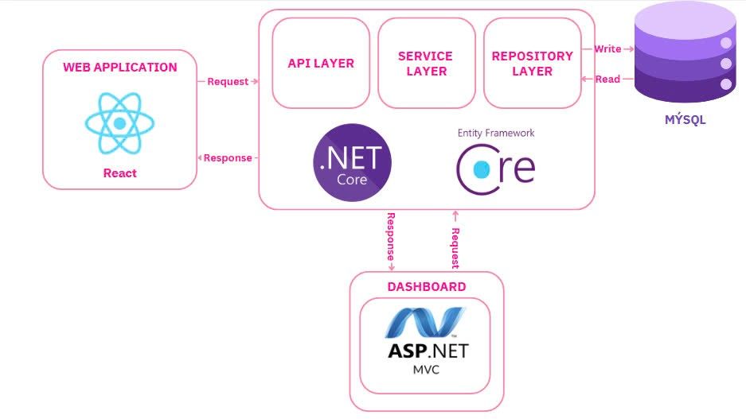

Hình .: Kiến trúc tổng thể hệ thống bán hàng trực tuyến

Luồng hoạt động của hệ thống:

* Người dùng (Client) từ Web Application (React) gửi yêu cầu đến API Layer của .NET Core.
* API Layer tiếp nhận yêu cầu, chuyển đến Service Layer để xử lý nghiệp vụ.
* Service Layer thực hiện các thao tác nghiệp vụ, có thể đọc/ghi dữ liệu thông qua Repository Layer.
* Repository Layer tương tác với cơ sở dữ liệu MySQL thông qua Entity Framework Core.
* Kết quả từ Database được trả về qua các lớp (Repository $→$ Service $→$ API) và cuối cùng đến Frontend (React).
* Dashboard (ASP.NET MVC) hoạt động tương tự, nhưng phục vụ các tính năng quản trị.

# PHÂN TÍCH HỆ THỐNG.

1. **Các đối tượng người dùng (Actors)**

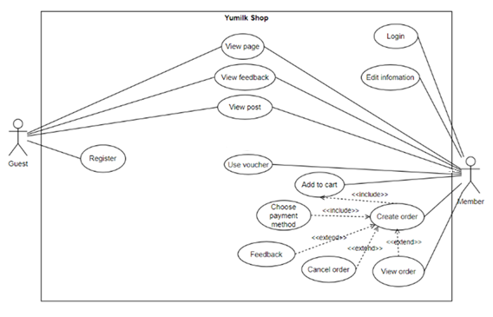

Hình .: Biểu đồ Use Case mô tả chức năng hệ thống theo vai trò Guest và Membe

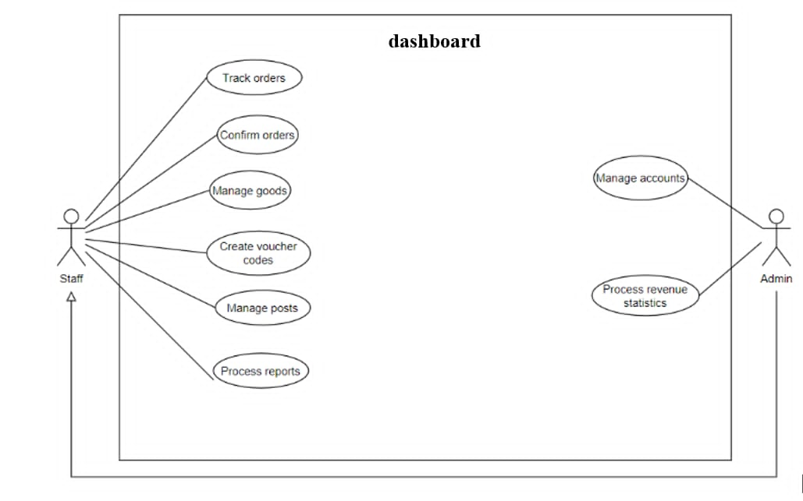

Hình 2.: Biểu đồ Use Case mô tả chức năng hệ thống theo vai trò Staff và Admin

Bảng 2.1: Mô tả các tác nhân trong hệ thống bán hàng trực tuyến

|  |  |
| --- | --- |
| Tác nhân | Mô tả |
| Guest | Là người dùng chưa đăng ký. Có thể xem thông tin sản phẩm, đọc đánh giá, tìm kiếm sản phẩm và đọc các bài viết. |
| Member | Là người dùng đã đăng ký, có quyền mua hàng bằng nhiều hình thức thanh toán, sử dụng mã giảm giá, tích lũy điểm, gửi phản hồi, sử dụng các dịch vụ như đặt trước và tư vấn trực tuyến. |
| Staff | Quản lý các hoạt động vận hành trên nền tảng như xác nhận đơn hàng, quản lý kho, hỗ trợ người dùng, tạo mã giảm giá, xử lý báo cáo và quản lý nội dung. |
| Admin | Giám sát toàn hệ thống, quản lý tài khoản người dùng, phân tích doanh thu, quản lý danh mục sản phẩm và có quyền chỉnh sửa toàn bộ hệ thống. |

1. **Mô tả danh sách use case**

Bảng 2.2: Mô tả danh sách use case

|  |  |  |  |
| --- | --- | --- | --- |
| **ID** | **Use Case** | **Actors** | **Mô tả** |
| UC-AD001 | Manage accounts | Admin | Quản trị viên quản lý tài khoản người dùng và phân quyền. |
| UC-AD002 | Process Revenue Statistics | Admin | Quản trị viên phân tích và báo cáo thống kê doanh thu. |
| UC-AD003 | Track orders | Admin, Staff | Cho phép quản trị viên và nhân viên theo dõi trạng thái đơn hàng của khách hàng. |
| UC-AD004 | Confirm orders | Admin, Staff | Nhân viên có thể xác nhận đơn hàng của khách hàng. |
| UC-AD005 | Manage goods | Admin, Staff | Nhân viên quản lý hàng hóa trong kho. |
| UC-AD006 | Create voucher codes | Admin, Staff | Nhân viên tạo mã giảm giá khuyến mãi. |
| UC-AD007 | Manage posts | Admin, Staff | Nhân viên đăng và cập nhật các bài viết trên nền tảng. |
| UC-AD008 | Process reports | Admin, Staff | |  | | --- | |  |  |  | | --- | | Nhân viên xử lý các báo cáo khác nhau từ khách hàng. | |
| UC-CU001 | Register | Guest | Cho phép khách tạo tài khoản mới để mua hàng. |
| UC-CU002 | View page | Guest, member | Người dùng có thể duyệt chi tiết sản phẩm, đọc đánh giá và tìm kiếm sản phẩm sữa. |
| UC-CU003 | View feedback | Guest, member | Người dùng có thể đọc đánh giá và phản hồi của sản phẩm. |
| UC-CU004 | View post | Guest, member | Người dùng có thể đọc các bài viết về chăm sóc sức khỏe cho mẹ bầu và trẻ sơ sinh. |
| UC-CU005 | Login | Guest, member | Cho phép người dùng đăng nhập để mua hàng. |
| UC-CU006 | Edit information | Member | Thành viên có thể cập nhật thông tin, đặc biệt là địa chỉ để tạo đơn hàng. |
| UC-CU007 | Preorder | Member | Thành viên có thể đặt trước các sản phẩm hiện đang hết hàng. |
| UC-CU008 | Use voucher | Member | Thành viên có thể áp dụng voucher cho các giao dịch mua hàng của họ. |
| UC-CU009 | Add to cart | Member | Thành viên có thể thêm sản phẩm vào giỏ hàng của họ. |
| UC-CU010 | Create order | Member | Thành viên có thể mua sản phẩm bằng PayOS hoặc COD (thanh toán khi nhận hàng). |
| UC-CU011 | View order | Member | Thành viên có thể xem đơn hàng hiện tại để theo dõi trạng thái hoặc xem lịch sử đơn hàng. |
| UC-CU012 | Cancel order | Member | Thành viên có thể hủy đơn hàng của họ. |
| UC-CU013 | Feedback | Member | Thành viên có thể để lại đánh giá và phản hồi về sản phẩm. |
| UC-CU014 | Choose payment method | Member | Thành viên có thể chọn phương thức thanh toán mà họ muốn sử dụng. |

1. **Yêu cầu chức năng**

Bảng 2.3: Yêu cầu chức năng UC-AD001

|  |  |
| --- | --- |
| UC-AD001 | Quản lý tài khoản (Manage accounts) |
| Mục tiêu | Cho phép quản trị viên quản lý tài khoản người dùng. |
| Tác nhân | Quản trị viên (Admin). |
| Kích hoạt | Quản trị viên truy cập mục quản lý tài khoản. |
| Điều kiện trước | Quản trị viên đã đăng nhập hệ thống. |
| Điều kiện sau | Các tài khoản được tạo, cập nhật, xóa hoặc khóa. |

*Bảng 2.4: Yêu cầu chức năng UC-AD002*

|  |  |
| --- | --- |
| UC-AD002 | Xử lý thống kê doanh thu (Process Revenue Statistics) |
| Mục tiêu | Cho phép quản trị viên xử lý và xem thống kê doanh thu. |
| Tác nhân | Quản trị viên (Admin). |
| Kích hoạt | Quản trị viên truy cập trang thống kê. |
| Điều kiện trước | Đã đăng nhập hệ thống. |
| Điều kiện sau | Thống kê doanh thu được hiển thị. |

Bảng 2.5: Yêu cầu chức năng UC-AD003

|  |  |
| --- | --- |
| UC-AD003 | Theo dõi đơn hàng (Track orders) |
| Mục tiêu | Cho phép quản trị viên theo dõi đơn hàng của khách. |
| Tác nhân | Quản trị viên (Admin). |
| Kích hoạt | Quản trị viên truy cập phần theo dõi đơn hàng. |
| Điều kiện trước | Đã đăng nhập hệ thống. |
| Điều kiện sau | Tình trạng đơn hàng được hiển thị và cập nhật. |

Bảng 2.6: Yêu cầu chức năng UC-AD005

|  |  |
| --- | --- |
| UC-AD004 | Xác nhận đơn hàng (Confirm orders) |
| Mục tiêu | Cho phép quản trị viên và nhân viên xác nhận đơn hàng. |
| Tác nhân | Quản trị viên (Admin), Nhân viên (Staff). |
| Kích hoạt | Truy cập vào mục xác nhận đơn hàng. |
| Điều kiện trước | Đã đăng nhập hệ thống. |
| Điều kiện sau | Đơn hàng được xác nhận. |

Bảng 2.7: Yêu cầu chức năng UC-AD005

|  |  |
| --- | --- |
| UC-AD005 | Quản lý hàng hóa (Manage goods) |
| Mục tiêu | Cho phép quản trị viên và nhân viên quản lý sản phẩm trong kho. |
| Tác nhân | Admin, Nhân viên (Staff). |
| Kích hoạt | Truy cập phần quản lý hàng hóa. |
| Điều kiện trước | Người dùng đã đăng nhập. |
| Điều kiện sau | Sản phẩm được thêm mới, cập nhật hoặc xóa. |

Bảng 2.8: Yêu cầu chức năng UC-AD006

|  |  |
| --- | --- |
| UC-AD006 | Tạo mã giảm giá (Create voucher codes) |
| Mục tiêu | Cho phép quản trị viên và nhân viên tạo mã giảm giá. |
| Tác nhân | Admin, Nhân viên (Staff). |
| Kích hoạt | Truy cập phần tạo mã giảm giá. |
| Điều kiện trước | Đã đăng nhập hệ thống. |
| Điều kiện sau | Mã giảm giá được tạo thành công. |

Bảng 2.9: Yêu cầu chức năng UC-AD007

|  |  |
| --- | --- |
| UC-AD007 | Quản lý bài viết (Manage posts) |
| Mục tiêu | Cho phép quản trị viên và nhân viên quản lý bài viết. |
| Tác nhân | Quản trị viên (Admin), Nhân viên (Staff). |
| Kích hoạt | Truy cập phần quản lý bài viết. |
| Điều kiện trước | Đã đăng nhập. |
| Điều kiện sau | Bài viết được tạo, cập nhật hoặc xóa. |

Bảng 2.10: Yêu cầu chức năng UC-AD008

|  |  |
| --- | --- |
| UC-AD008 | Xử lý báo cáo (Process reports) |
| Mục tiêu | Cho phép quản trị viên và nhân viên xử lý và xem các báo cáo từ người dùng. |
| Tác nhân | Quản trị viên (Admin), Nhân viên (Staff). |
| Kích hoạt | Truy cập mục báo cáo. |
| Điều kiện trước | Đăng nhập hệ thống. |
| Điều kiện sau | Các báo cáo được xử lý và hiển thị. |

Bảng 2.11: Yêu cầu chức năng UC-CU001

|  |  |
| --- | --- |
| UC-CU001 | Đăng ký tài khoản (Register) |
| Mục tiêu | Cho phép người dùng khách tạo tài khoản mới. |
| Tác nhân | Khách (Guest). |
| Kích hoạt | Truy cập trang đăng ký. |
| Điều kiện trước | Chưa đăng nhập. |
| Điều kiện sau | Tài khoản mới được tạo. |

Bảng 2.12: Yêu cầu chức năng UC-CU002

|  |  |
| --- | --- |
| UC-CU002 | Xem trang sản phẩm (View page) |
| Mục tiêu | Cho phép người dùng xem sản phẩm. |
| Tác nhân | Khách (Guest), Thành viên (Member). |
| Kích hoạt | Truy cập trang sản phẩm. |
| Điều kiện trước | Trang tồn tại và có thể truy cập. |
| Điều kiện sau | Sản phẩm được hiển thị. |

Bảng 2.13: Yêu cầu chức năng UC-CU003

|  |  |
| --- | --- |
| UC-CU003 | Xem phản hồi (View feedback) |
| Mục tiêu | Cho phép người dùng xem đánh giá sản phẩm. |
| Tác nhân | Khách (Guest), Thành viên (Member). |
| Kích hoạt | Người dùng muốn xem phản hồi sản phẩm. |
| Điều kiện trước | Sản phẩm có đánh giá. |
| Điều kiện sau | Phản hồi được hiển thị. |

Bảng 2.14: Yêu cầu chức năng UC-CU004

|  |  |
| --- | --- |
| UC-CU004 | Xem bài viết (View post) |
| Mục tiêu | Cho phép người dùng đọc bài viết. |
| Tác nhân | Khách (Guest), Thành viên (Member). |
| Kích hoạt | Người dùng truy cập bài viết. |
| Điều kiện trước | Bài viết tồn tại. |
| Điều kiện sau | Nội dung bài viết hiển thị. |

Bảng 2.15: Yêu cầu chức năng UC-CU005

|  |  |
| --- | --- |
| UC-CU005 | Đăng nhập (Login) |
| Mục tiêu | Cho phép người dùng đăng nhập hệ thống. |
| Tác nhân | Khách (Guest), Thành viên (Member). |
| Kích hoạt | Người dùng muốn truy cập chức năng thành viên. |
| Điều kiện trước | Có thông tin đăng nhập hợp lệ. |
| Điều kiện sau | Người dùng đăng nhập thành công. |

Bảng 2.16: Yêu cầu chức năng UC-CU006

|  |  |
| --- | --- |
| UC-CU006 | Chỉnh sửa thông tin (Edit information) |
| Mục tiêu | Cho phép thành viên cập nhật hồ sơ cá nhân. |
| Tác nhân | Thành viên (Member). |
| Kích hoạt | Người dùng muốn cập nhật thông tin. |
| Điều kiện trước | Đã đăng nhập. |
| Điều kiện sau | Thông tin được cập nhật. |

Bảng 2.17: Yêu cầu chức năng UC-CU008

|  |  |
| --- | --- |
| UC-CU007 | Đặt trước hàng (Preorder) |
| Mục tiêu | Cho phép đặt trước sản phẩm hết hàng. |
| Tác nhân | Thành viên (Member). |
| Kích hoạt | Muốn đặt sản phẩm hết hàng. |
| Điều kiện trước | Sản phẩm đang hết hàng. |
| Điều kiện sau | Đặt trước thành công. |

Bảng 2.18: Yêu cầu chức năng UC-CU008

|  |  |
| --- | --- |
| UC-CU008 | Sử dụng mã giảm giá (Use voucher) |
| Mục tiêu | Cho phép thành viên áp dụng mã giảm giá. |
| Tác nhân | Thành viên (Member). |
| Kích hoạt | Người dùng muốn sử dụng mã giảm giá. |
| Điều kiện trước | Có mã hợp lệ. |
| Điều kiện sau | Mã được áp dụng thành công. |

Bảng 2.19: Yêu cầu chức năng UC-CU009

|  |  |
| --- | --- |
| UC-CU009 | Thêm vào giỏ hàng (Add to cart) |
| Mục tiêu | Cho phép thành viên thêm sản phẩm vào giỏ. |
| Tác nhân | Thành viên (Member). |
| Kích hoạt | Muốn mua sản phẩm. |
| Điều kiện trước | Sản phẩm còn hàng. |
| Điều kiện sau | Sản phẩm được thêm vào giỏ. |

Bảng 2.20: Yêu cầu chức năng UC-CU010

|  |  |
| --- | --- |
| UC-CU010 | Tạo đơn hàng (Create order) |
| Mục tiêu | Cho phép người dùng đặt hàng. |
| Tác nhân | Thành viên (Member). |
| Kích hoạt | Người dùng muốn đặt hàng. |
| Điều kiện trước | Có sản phẩm trong giỏ. |
| Điều kiện sau | Đơn hàng được tạo thành công. |

Bảng 2.21: Yêu cầu chức năng UC-CU011

|  |  |
| --- | --- |
| UC-CU011 | Xem đơn hàng (View order) |
| Mục tiêu | Cho phép xem trạng thái đơn hàng. |
| Tác nhân | Thành viên (Member). |
| Kích hoạt | Muốn theo dõi đơn hàng. |
| Điều kiện trước | Đã từng đặt hàng. |
| Điều kiện sau | Hiển thị trạng thái đơn hàng. |

Bảng 2.22: Yêu cầu chức năng UC-CU012

|  |  |
| --- | --- |
| UC-CU012 | Hủy đơn hàng (Cancel order) |
| Mục tiêu | Cho phép thành viên hủy đơn hàng. |
| Tác nhân | Thành viên (Member). |
| Kích hoạt | Muốn hủy đơn đã đặt. |
| Điều kiện trước | Đơn còn trong thời gian cho phép hủy. |
| Điều kiện sau | Đơn hàng được hủy. |

Bảng 2.23: Yêu cầu chức năng UC-CU013

|  |  |
| --- | --- |
| UC-CU013 | Gửi phản hồi (Feedback) |
| Mục tiêu | Cho phép thành viên đánh giá sản phẩm. |
| Tác nhân | Thành viên (Member). |
| Kích hoạt | Muốn hủy đơn đã đặt. |
| Điều kiện trước | Sau khi mua hàng. |
| Điều kiện sau | Gửi phản hồi thành công. |

Bảng 2.24: Yêu cầu chức năng UC-CU014

|  |  |
| --- | --- |
| UC-CU014 | Chọn phương thức thanh toán (Choose payment method) |
| Mục tiêu | Cho phép chọn cách thanh toán. |
| Tác nhân | Thành viên (Member). |
| Kích hoạt | Đã sẵn sàng thanh toán. |
| Điều kiện trước | Có sản phẩm trong giỏ và đã cập nhật địa chỉ. |
| Điều kiện sau | Lựa chọn được ghi nhận. |

1. **Quy trình sử dụng (Swimlane Diagrams)**

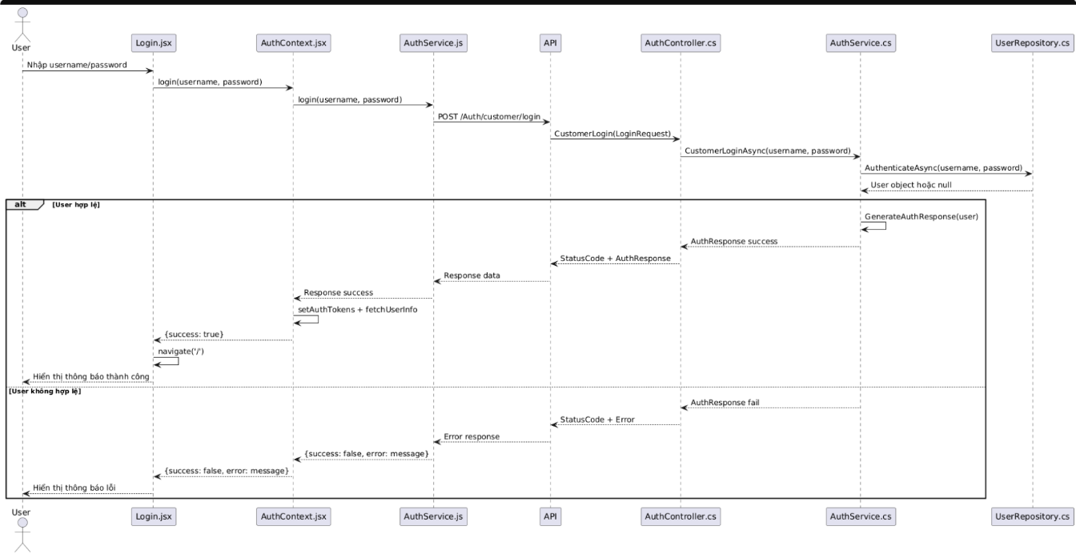

Hình .: Luồng đăng nhập

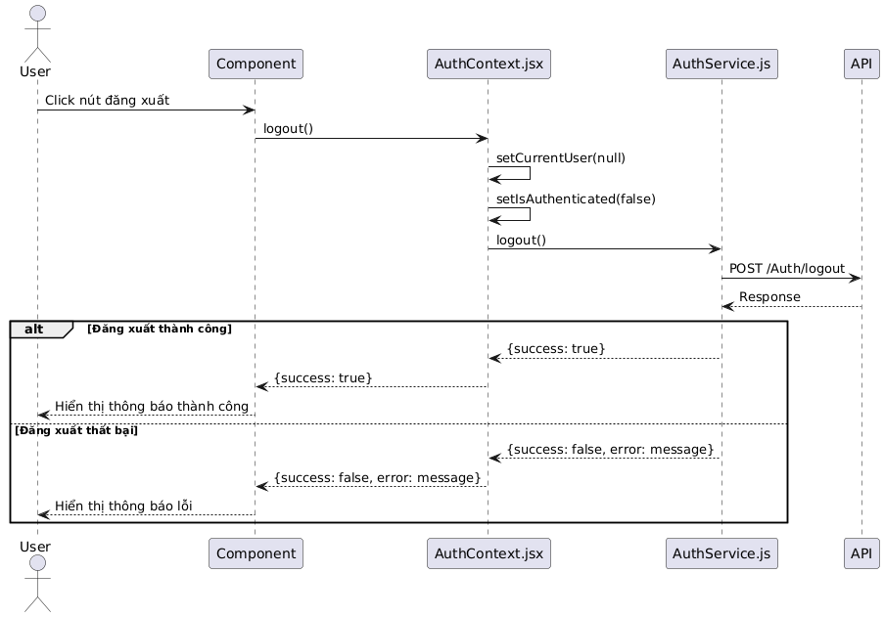

Hình .: Luồng đăng xuất

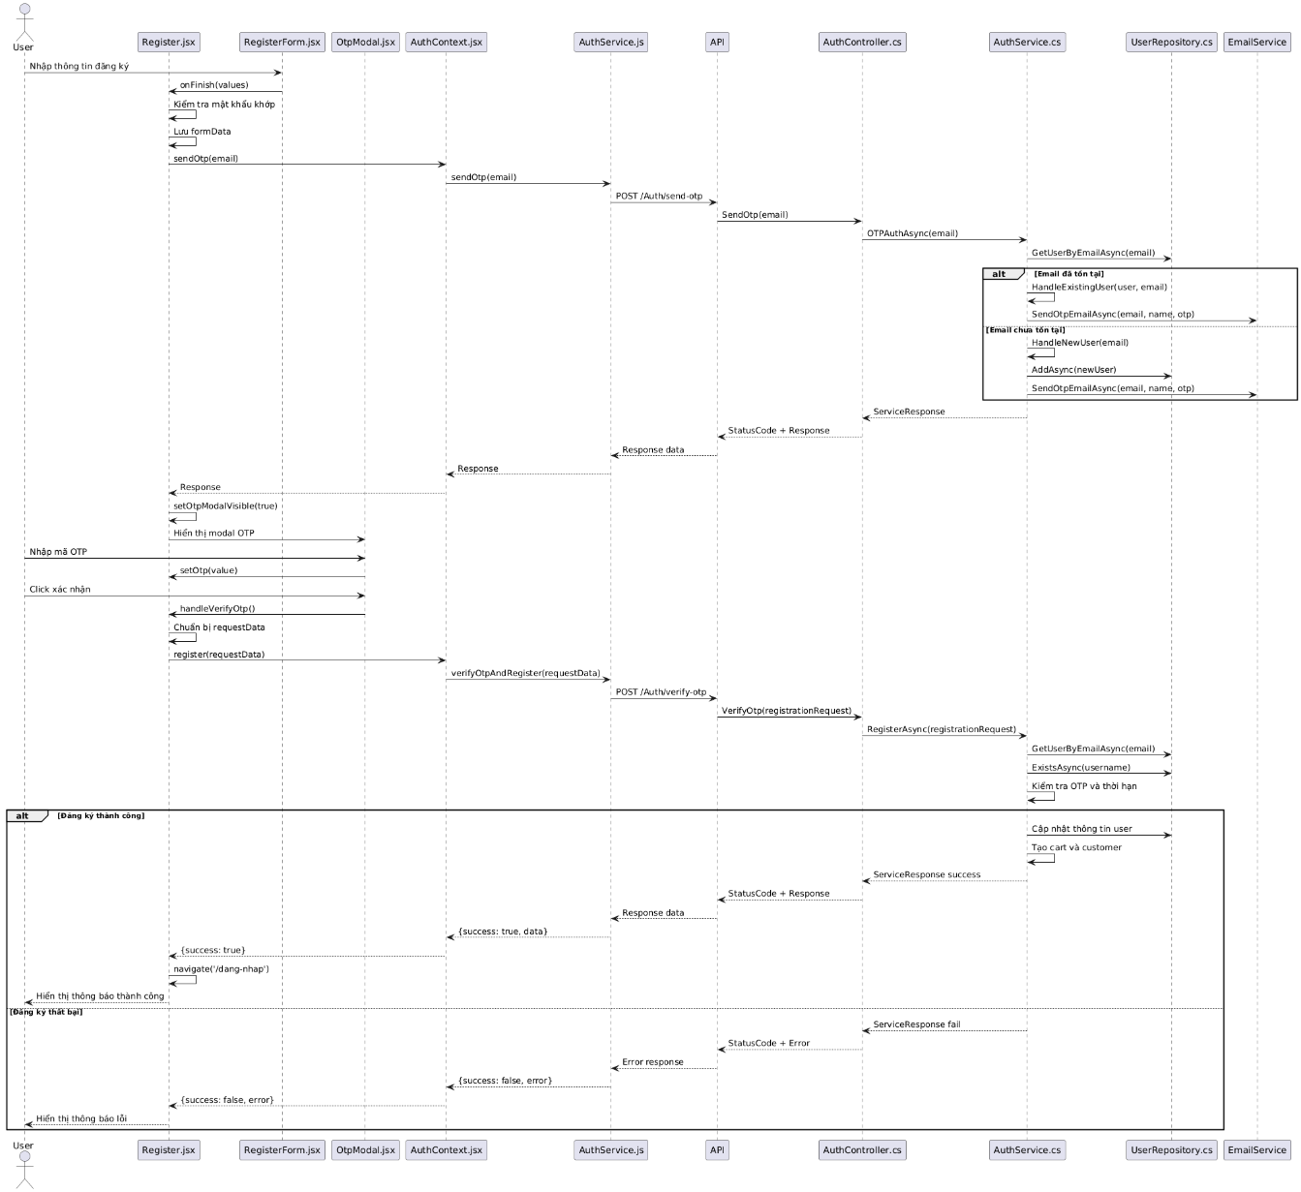

Hình .: Luồng đăng ký

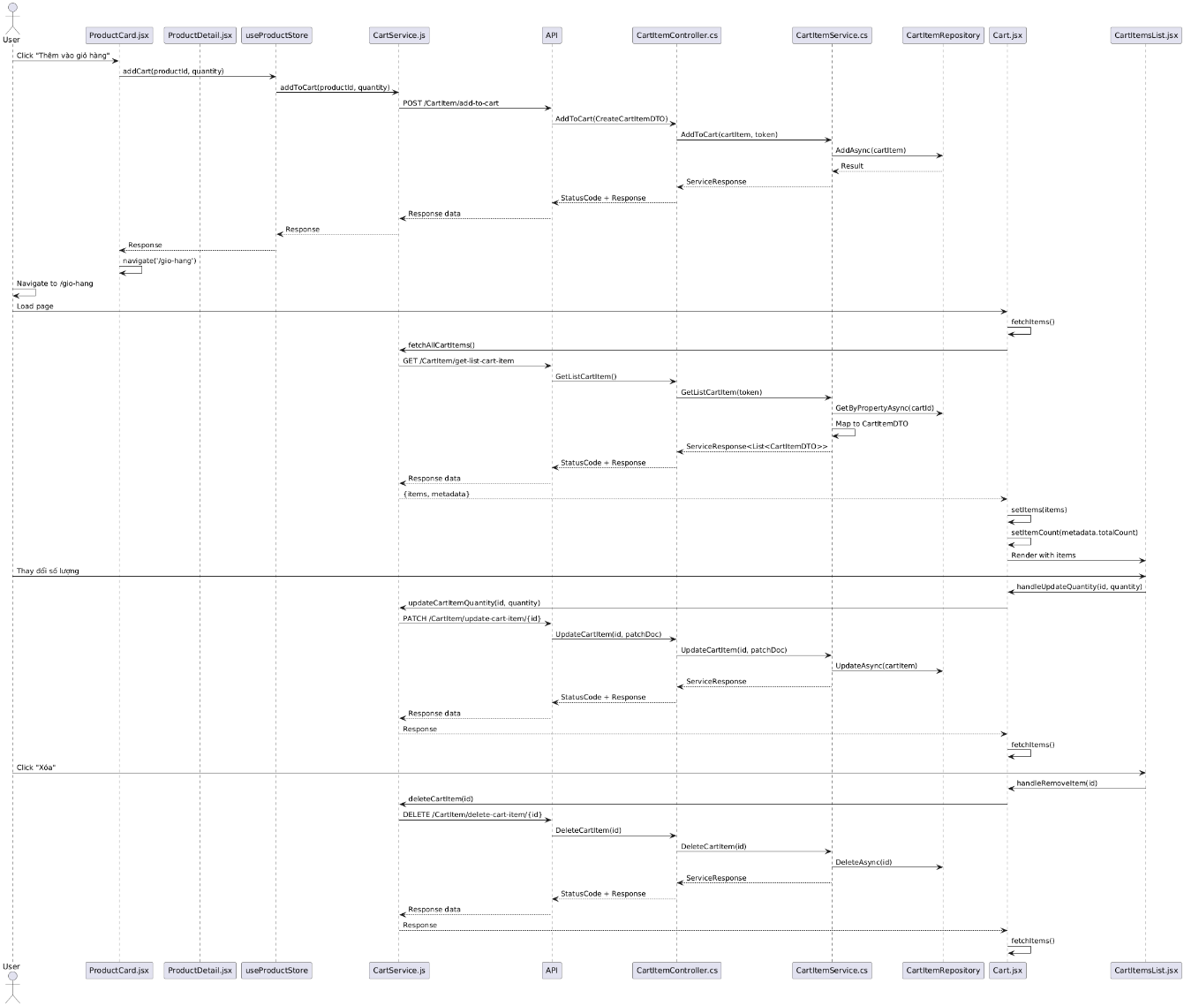

Hình .: Luồng giỏ hàng

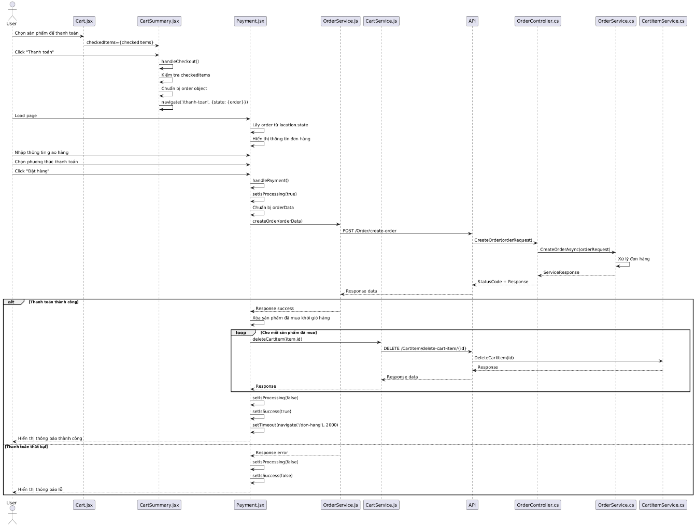

Hình .: Luồng thanh toán

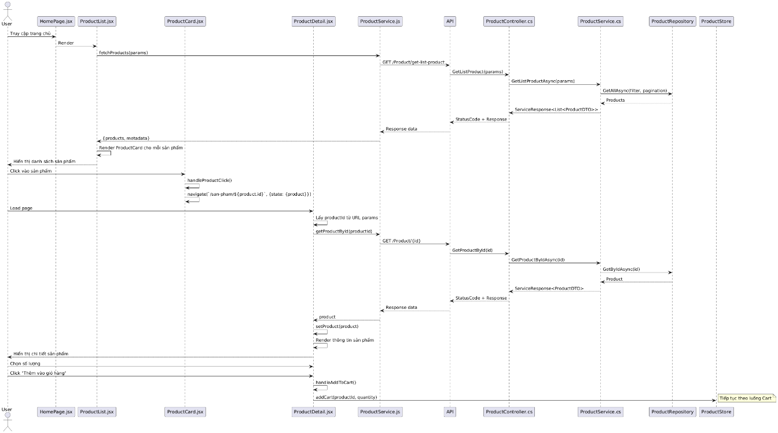

Hình .: Luồng sản phẩm

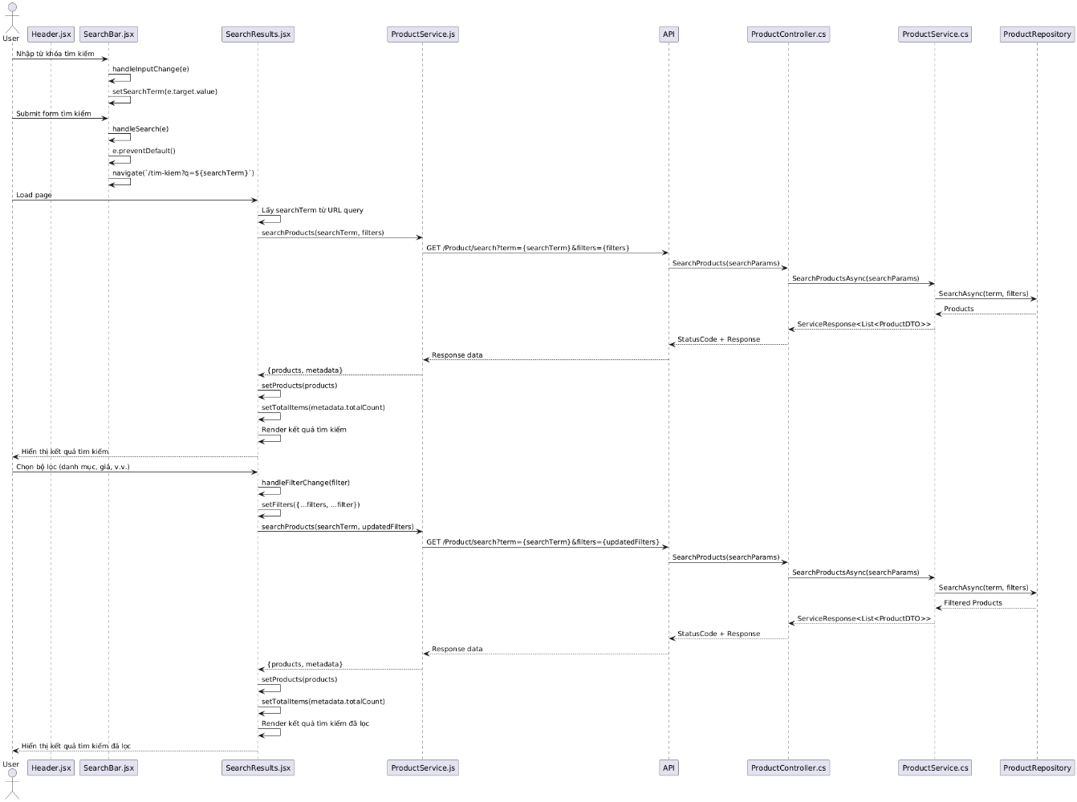

Hình .: Luồng tìm kiếm

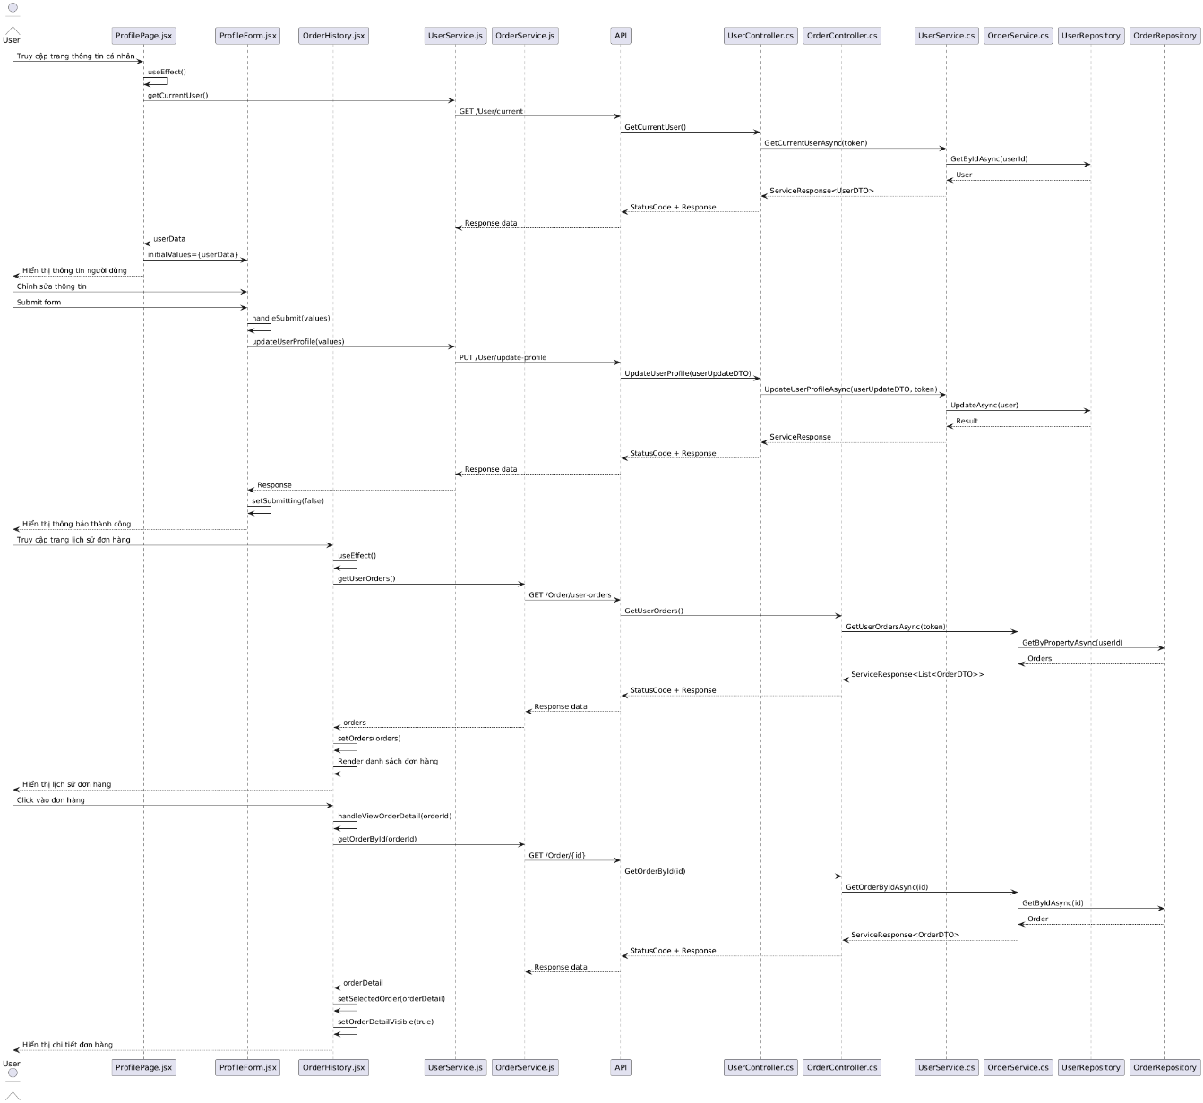

Hình .: Luồng quản lý người dùng

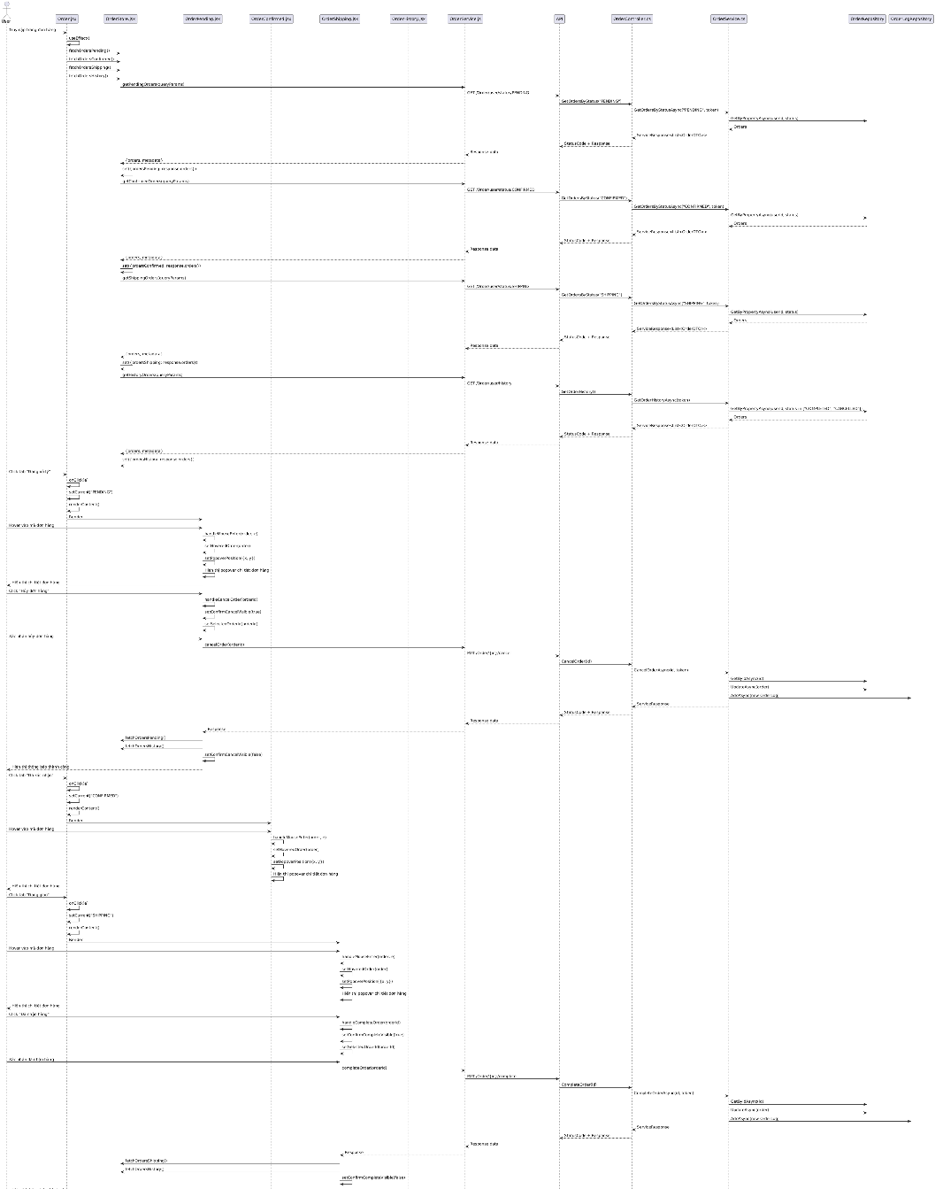

Hình .: Luồng quản lý đơn hàng

# THIẾT KẾ HỆ THỐNG

1. **Thiết kế cơ sở dữ liệu** 
   * + - 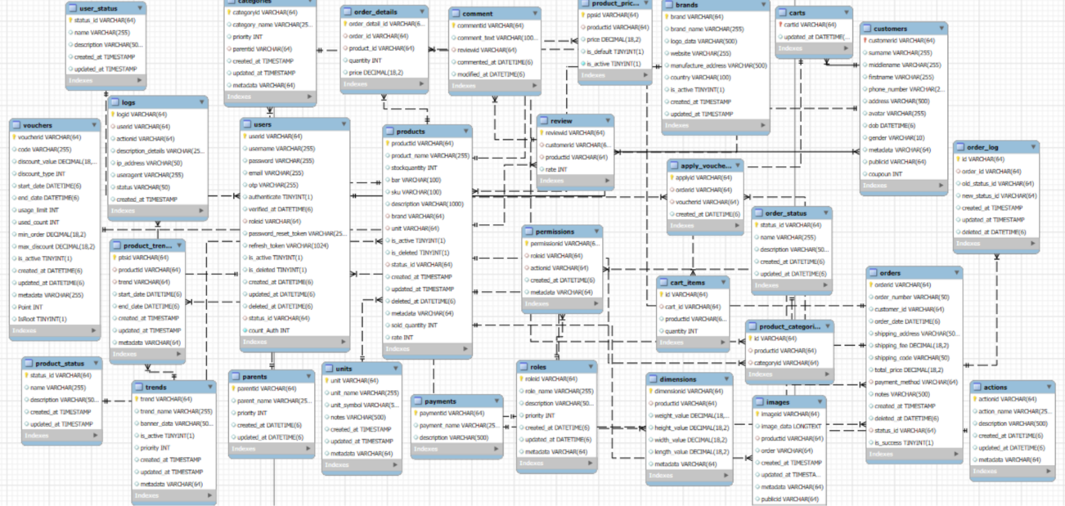**Database Diagram**

Hình .: Database

* 1. **Mô tả Database Diagram**
     1. **Mô tả các bảng**

Bảng 3.1: Mô tả chức năng các bảng

|  |  |  |
| --- | --- | --- |
| STT | Tên bảng | Mô tả |
| 01 | users | Lưu trữ thông tin người dùng (tên, email, mật khẩu, mã xác minh, trạng thái hoạt động...). |
| 02 | roles | Định nghĩa các vai trò của người dùng trong hệ thống (admin, staff, customer...). |
| 03 | permissions | Quy định quyền truy cập của các vai trò với từng hành động. |
| 04 | customers | Lưu thông tin cá nhân của khách hàng như họ tên, ngày sinh, giới tính, số điện thoại, địa chỉ. |
| 05 | orders | Lưu thông tin các đơn hàng như mã đơn, khách hàng, trạng thái, phương thức thanh toán, ngày đặt hàng. |
| 06 | order_details | Chi tiết từng mặt hàng trong mỗi đơn hàng (sản phẩm, số lượng, giá...). |
| 07 | order_log | Nhật ký ghi lại sự thay đổi trạng thái đơn hàng theo thời gian. |
| 08 | order_status | Danh sách các trạng thái đơn hàng (chờ xử lý, đã xác nhận, đang giao, đã giao...). |
| 09 | payments | Thông tin các hình thức thanh toán được hỗ trợ. |
| 10 | cart_items | Danh sách mặt hàng trong giỏ hàng của từng khách. |
| 11 | carts | Thông tin chung của giỏ hàng theo từng khách. |
| 12 | products | Lưu thông tin sản phẩm: tên, mô tả, giá, tồn kho, thương hiệu, đơn vị tính, hình ảnh. |
| 13 | product_status | Trạng thái hoạt động của sản phẩm (còn hàng, hết hàng, ẩn...). |
| 14 | product_price | Thông tin chi tiết giá gốc, giá giảm, ngày hiệu lực... cho từng sản phẩm. |
| 15 | product_reviews | Đánh giá, nhận xét và xếp hạng của khách hàng cho sản phẩm. |
| 16 | images | Hình ảnh sản phẩm (đường dẫn, mô tả, thứ tự hiển thị). |
| 17 | dimensions | Kích thước và khối lượng (dài, rộng, cao, cân nặng) của sản phẩm để tính phí vận chuyển. |
| 18 | units | Đơn vị đo của sản phẩm (hộp, lon, kg...). |
| 19 | brands | Thông tin về thương hiệu sản phẩm (tên, logo, quốc gia, năm thành lập). |
| 20 | categories | Phân loại sản phẩm theo nhóm ngành (sữa bột, sữa tươi, vitamin...). |
| 21 | parents | Nhóm phân loại cha/con của các danh mục sản phẩm. |
| 22 | product_category | Bảng liên kết sản phẩm với nhiều danh mục (nhiều-nhiều). |
| 23 | product_trends | Các sản phẩm đang theo xu hướng (hot, mới ra mắt, giảm giá mạnh...). |
| 24 | trends | Danh sách các xu hướng được xác định bởi admin/marketing. |
| 25 | vouchers | Mã giảm giá và điều kiện áp dụng (giá trị giảm, thời hạn, số lượng, điều kiện tối thiểu...). |
| 26 | apply_voucher_history | Lịch sử khách hàng đã dùng mã giảm giá nào. |
| 27 | review | Thông tin đánh giá sản phẩm của khách (liên kết tới đơn hàng, sản phẩm, khách hàng). |
| 28 | logs | Ghi log hệ thống liên quan tới hoạt động người dùng (IP, thao tác, thời gian...). |
| 29 | actions | Danh sách các hành động (chức năng) có thể thực hiện trong hệ thống. |
| 30 | user_status | Trạng thái tài khoản người dùng (đang hoạt động, đã bị khóa...). |
| 31 | EFMigrationsHistory | Lưu thông tin lịch sử di trú (migrations) của Entity Framework. |
| 32 | sysdiagrams | Hệ thống lưu sơ đồ thiết kế CSDL trong SQL Server (tự sinh). |

* + 1. **Bảng mô tả dữ liệu**

Bảng 3.2: Mô tả dữ liệu

|  |  |  |  |  |
| --- | --- | --- | --- | --- |
| Bảng | Thuộc tính | Mô tả | Kiểu dữ liệu | Cho phép Null |
| EFMigrationsHistory | MigrationId | Khóa chính, mã di chuyển | varchar(150) | Không |
| ProductVersion | Phiên bản sản phẩm | varchar(32) | Không |
| actions | actionid | Khóa chính, mã hành động | varchar(64) | Không |
| action_name | Tên hành động | varchar(255) | Có |
| description | Mô tả hành động | varchar(500) | Có |
| created_at | Ngày tạo | datetime(6) | Có |
| updated_at | Ngày cập nhật | datetime(6) | Có |
| metadata | Thông tin metadata | varchar(64) | Có |
| apply_vouchers | applyid | Khóa chính | varchar(64) | Không |
| orderid | Mã đơn hàng | varchar(64) | Có |
| voucherid | Mã voucher | varchar(64) | Có |
| created_at | Ngày tạo | datetime(6) | Có |
| brands | brand | Khóa chính, mã thương hiệu | varchar(64) | Không |
| brand_name | Tên thương hiệu | varchar(255) | Có |
| logo_data | Dữ liệu logo | varchar(500) | Có |
| website | Website | varchar(255) | Có |
| manufacture_address | Địa chỉ sản xuất | varchar(500) | Có |
| country | Quốc gia | varchar(100) | Có |
| is_active | Có hoạt động hay không | tinyint(1) | Có |
| created_at | Ngày tạo | timestamp | Có |
| updated_at | Ngày cập nhật | timestamp | Có |
| cart_items | id | Khóa chính | varchar(64) | Không |
| cart_id | Mã giỏ hàng | varchar(64) | Có |
| productid | Mã sản phẩm | varchar(64) | Có |
| quantity | Số lượng | int | Có |
| carts | cartid | Khóa chính, mã giỏ hàng | varchar(64) | Không |
| updated_at | Ngày cập nhật | datetime(6) | Có |
| categories | categoryid | Khóa chính | varchar(64) | Không |
| category_nam | Tên danh mục | varchar(255) | Có |
| priorit | Độ ưu tiên | int | Có |
| parentid | Mã danh mục cha | varchar(64) | Có |
| created_at | Ngày tạo | timestamp | Có |
| updated_at | Ngày cập nhật | timestamp | Có |
| metadata | Thông tin metadata | varchar(64) | Có |
| comment | commentid | Khóa chính | varchar(64) | Không |
| comment_text | Nội dung bình luận | varchar(1000) | Có |
| reviewid | Mã đánh giá | varchar(64) | Có |
| commented_at | Ngày bình luận | datetime(6) | Có |
| modified_at | Ngày chỉnh sửa | datetime(6) | Có |
| customers | customerid | Khóa chính | varchar(64) | Không |
| surname | Họ | varchar(255) | Có |
| middlename | Tên đệm | varchar(255) | Có |
| firstname | Tên | varchar(255) | Có |
| phone_number | Số điện thoại | varchar(20) | Có |
| address | Địa chỉ | varchar(500) | Có |
| avatar | Ảnh đại diện | varchar(255) | Có |
| dob | Ngày sinh | datetime(6) | Có |
| gender | Giới tính | varchar(10) | Có |
| metadata | Thông tin metadata | varchar(64) | Có |
| publicid | Mã công khai | varchar(64) | Có |
| coupoun | Số lượng coupon | int | Có |
| dimensions | dimensionid | Khóa chính | varchar(64) | Không |
| productid | Mã sản phẩm | varchar(64) | Có |
| weight_value | Trọng lượng | decimal(18,2) | Có |
| height_value | Chiều cao | decimal(18,2) | Có |
| width_value | Chiều rộng | decimal(18,2) | Có |
| length_value | Chiều dài | decimal(18,2) | Có |
| metadata | Thông tin metadata | varchar(64) | Có |
| images | imageid | Khóa chính | varchar(64) | Không |
| image_data | Dữ liệu hình ảnh | longtext | Có |
| productid | Mã sản phẩm | varchar(64) | Có |
| order | Thứ tự | varchar(64) | Có |
| created_at | Ngày tạo | timestamp | Có |
| updated_at | Ngày cập nhật | timestamp | Có |
| metadata | Thông tin metadata | varchar(64) | Có |
| publicid | Mã công khai | varchar(64) | Có |
| logs | logid | Khóa chính | varchar(64) | Không |
| userid | Mã người dùng | varchar(64) | Có |
| actionid | Mã hành động | varchar(64) | Có |
| description_details | Chi tiết mô tả | varchar(255) | Có |
| ip_address | Địa chỉ IP | varchar(50) | Có |
| useragent | Thông tin user agent | varchar(255) | Có |
| status | Trạng thái | varchar(50) | Có |
| created_at | Ngày tạo | timestamp | Có |
| order_details | order_detail_id | Khóa chính | varchar(64) | Không |
| order_id | Mã đơn hàng | varchar(64) | Có |
| product_id | Mã sản phẩm | varchar(64) | Có |
| quantity | Số lượng | int | Có |
| price | Giá | decimal(18,2) | Có |
| order_log | id | Khóa chính | varchar(64) | Không |
| order_id | Mã đơn hàng | varchar(64) | Có |
| old_status_id | Trạng thái cũ | varchar(64) | Có |
| new_status_id | Trạng thái mới | varchar(64) | Có |
| created_at | Ngày tạo | timestamp | Có |
| updated_at | Ngày cập nhật | timestamp | Có |
| deleted_at | Ngày xóa | datetime(6) | Có |
| order_status | status_id | Khóa chính | varchar(64) | Không |
| name | Tên trạng thái | varchar(255) | Có |
| description | Mô tả | varchar(500) | Có |
| created_at | Ngày tạo | datetime(6) | Có |
| updated_at | Ngày cập nhật | datetime(6) | Có |
| orders | orderid | Khóa chính | varchar(64) | Không |
| order_number | Mã đơn hàng | varchar(50) | Có |
| customer_id | Mã khách hàng | varchar(64) | Có |
| order_date | Ngày đặt hàng | datetime(6) | Có |
| shipping_address | Địa chỉ giao hàng | varchar(500) | Có |
| shipping_fee | Phí giao hàng | decimal(18,2) | Có |
| shipping_code | Mã vận chuyển | varchar(50) | Có |
| total_price | Tổng giá trị | decimal(18,2) | Có |
| payment_method | Phương thức thanh toán | varchar(64) | Có |
| notes | Ghi chú | varchar(500) | Có |
| created_at | Ngày tạo | timestamp | Có |
| deleted_at | Ngày xóa | datetime(6) | Có |
| status_id | Trạng thái đơn hàng | varchar(64) | Có |
| is_success | Đơn hàng thành công | tinyint(1) | Có |
| parents | parentid | Khóa chính | varchar(64) | Không |
| parent_name | Tên danh mục cha | varchar(255) | Có |
| priority | Độ ưu tiên | int | Có |
| created_at | Ngày tạo | datetime(6) | Có |
| updated_at | Ngày cập nhật | datetime(6) | Có |
| payments | paymentid | Khóa chính | varchar(64) | Không |
| payment_name | Tên phương thức thanh toán | varchar(255) | Có |
| description | Mô tả | varchar(500) | Có |
| permissions | permissionid | Khóa chính | varchar(64) | Không |
| roleid | Mã vai trò | varchar(64) | Có |
| actionid | Mã hành động | varchar(64) | Có |
| created_at | Ngày tạo | datetime(6) | Có |
| metadata | Thông tin metadata | varchar(64) | Có |
| product_categories | id | Khóa chính | varchar(64) | Không |
| productid | Mã sản phẩm | varchar(64) | Có |
| categoryid | Mã danh mục | varchar(64) | Có |
| product_prices | ppsid | Khóa chính | varchar(64) | Không |
| productid | Mã sản phẩm | varchar(64) | Có |
| price | Giá | decimal(18,2) | Có |
| is_ | Trạng thái | tinyint(1) | Có |
| is_active | Có hoạt động không | tinyint(1) | Không |
| product_status | status_id | Khóa chính | varchar(64) | Không |
| name | Tên trạng thái | varchar(255) | Có |
| description | Mô tả | varchar(500) | Có |
| created_at | Ngày tạo | timestamp | Có |
| updated_at | Ngày cập nhật | timestamp | Có |
| product_trends | ptsid | Khóa chính | varchar(64) | Không |
| productid | Mã sản phẩm | varchar(64) | Có |
| trend | Xu hướng | varchar(64) | Có |
| start_date | Ngày bắt đầu | datetime(6) | Có |
| end_date | Ngày kết thúc | datetime(6) | Có |
| created_at | Ngày tạo | timestamp | Có |
| updated_at | Ngày cập nhật | timestamp | Có |
| metadata | Thông tin metadata | varchar(64) | Có |
| products | productid | Khóa chính | varchar(64) | Không |
| product_name | Tên sản phẩm | varchar(255) | Có |
| stockquantity | Tồn kho | int | Có |
| bar | Mã vạch | varchar(100) | Có |
| sku | Mã SKU | varchar(100) | Có |
| description | Mô tả sản phẩm | varchar(1000) | Có |
| brand | Mã thương hiệu | varchar(64) | Có |
| unit | Đơn vị tính | varchar(64) | Có |
| is_active | Đang hoạt động | tinyint(1) | Có |
| is_deleted | Đã xóa | tinyint(1) | Có |
| status_id | Trạng thái | varchar(64) | Có |
| created_at | Ngày tạo | timestamp | Có |
| updated_at | Ngày cập nhật | timestamp | Có |
| deleted_at | Ngày xóa | datetime(6) | Có |
| metadata | Thông tin metadata | varchar(64) | Có |
| sold_quantity | Số lượng đã bán | int | Có |
| rate | Đánh giá | int | Có |
| review | reviewid | Khóa chính | varchar(64) | Không |
| customerid | Mã khách hàng | varchar(64) | Có |
| productid | Mã sản phẩm | varchar(64) | Có |
| rate | Đánh giá | int | Có |
| roles | roleid | Khóa chính | varchar(64) | Không |
| role_name | Tên vai trò | varchar(255) | Có |
| description | Mô tả | varchar(500) | Có |
| priority | Độ ưu tiên | int | Có |
| created_at | Ngày tạo | datetime(6) | Có |
| updated_at | Ngày cập nhật | datetime(6) | Có |
| metadata | Thông tin metadata | varchar(64) | Có |
| sysdiagrams | diagram_id | Khóa chính | int | Không |
| name | Tên sơ đồ | varchar(160) | Không |
| principal_id | ID người sở hữu | int | Không |
| version | Phiên bản | int | Có |
| definition | Định nghĩa sơ đồ | longblob | Có |
| trends | trend | Khóa chính | varchar(64) | Không |
| trend_name | Tên xu hướng | varchar(255) | Có |
| banner_data | Dữ liệu banner | varchar(500) | Có |
| is_active | Đang hoạt động | tinyint(1) | Có |
| priority | Độ ưu tiên | int | Có |
| created_at | Ngày tạo | timestamp | Có |
| updated_at | Ngày cập nhật | timestamp | Có |
| metadata | Thông tin metadata | varchar(64) | Có |
| units | unit | Khóa chính | varchar(64) | Không |
| unit_name | Tên đơn vị | varchar(255) | Có |
| unit_symbol | Ký hiệu | varchar(50) | Có |
| notes | Ghi chú | varchar(500) | Có |
| created_at | Ngày tạo | timestamp | Có |
| updated_at | Ngày cập nhật | timestamp | Có |
| metadata | Thông tin metadata | varchar(64) | Có |
| user_status | status_id | Khóa chính | varchar(64) | Không |
| name | Tên trạng thái | varchar(255) | Có |
| description | Mô tả | varchar(500) | Có |
| created_at | Ngày tạo | timestamp | Có |
| updated_at | Ngày cập nhật | timestamp | Có |
| users | userid | Khóa chính | varchar(64) | Không |
| username | Tên đăng nhập | varchar(255) | Có |
| password | Mật khẩu | varchar(255) | Có |
| email | Email | varchar(255) | Có |
| otp | Mã xác thực | varchar(255) | Có |
| authenticate | Đã xác thực | tinyint(1) | Có |
| verified_at | Thời gian xác minh | datetime(6) | Có |
| roleid | Mã vai trò | varchar(64) | Có |
| password_reset_token | Token đặt lại mật khẩu | varchar(255) | Có |
| refresh_token | Token làm mới | varchar(1024) | Có |
| is_active | Đang hoạt động | tinyint(1) | Có |
| is_deleted | Đã xóa | tinyint(1) | Có |
| created_at | Ngày tạo | datetime(6) | Có |
| updated_at | Ngày cập nhật | datetime(6) | Có |
| deleted_at | Ngày xóa | datetime(6) | Có |
| status_id | Mã trạng thái | varchar(64) | Có |
| count_Auth | Số lần xác thực | int | Không |
| vouchers | voucherid | Khóa chính | varchar(64) | Không |
| code | Mã giảm giá | varchar(255) | Có |
| discount_value | Giá trị giảm | decimal(18,2) | Có |
| discount_type | Loại giảm giá | int | Có |
| start_date | Ngày bắt đầu | datetime(6) | Có |
| end_date | Ngày kết thúc | datetime(6) | Có |
| usage_limit | Giới hạn sử dụng | int | Có |
| used_count | Số lượt đã dùng | int | Có |
| min_order | Đơn tối thiểu | decimal(18,2) | Có |
| max_discount | Giảm tối đa | decimal(18,2) | Có |
| is_active | Đang hoạt động | tinyint(1) | Có |
| created_at | Ngày tạo | datetime(6) | Có |
| updated_at | Ngày cập nhật | datetime(6) | Có |
| metadata | Thông tin metadata | varchar(255) | Có |
| Point | Điểm | int | Có |
| IsRoot | Là gốc | tinyint(1) | Có |

1. **Luồng màn hình (Screen Flow)**
   1. **Luồng màn hình dành cho Quản trị viên (Admin Screenflow)**

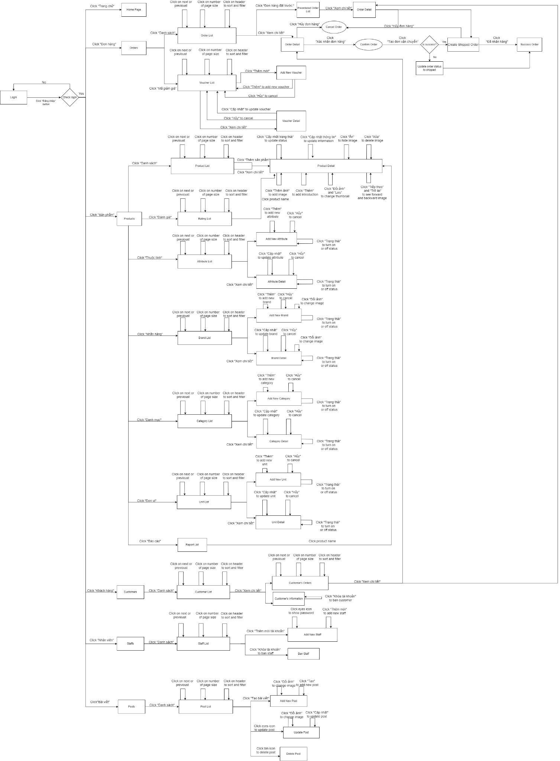

Hình .: Lưu đồ luồng màn hình dành cho Quản trị viên

* 1. **Luồng màn hình dành cho Nhân viên (Staff Screenflow)**

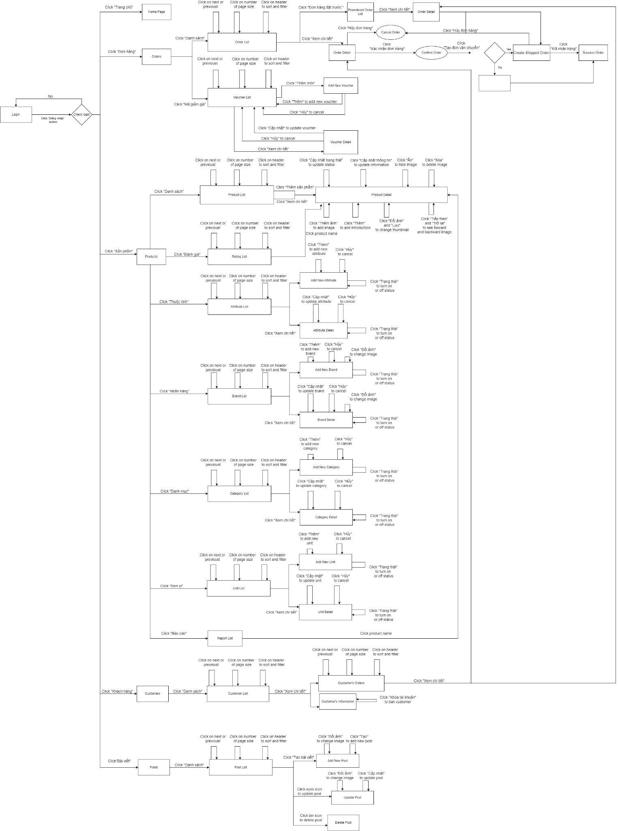

Hình .: Lưu đồ luồng màn hình dành cho Nhân viên

* 1. **Luồng màn hình dành cho Người dùng (Customer Screenflow)**

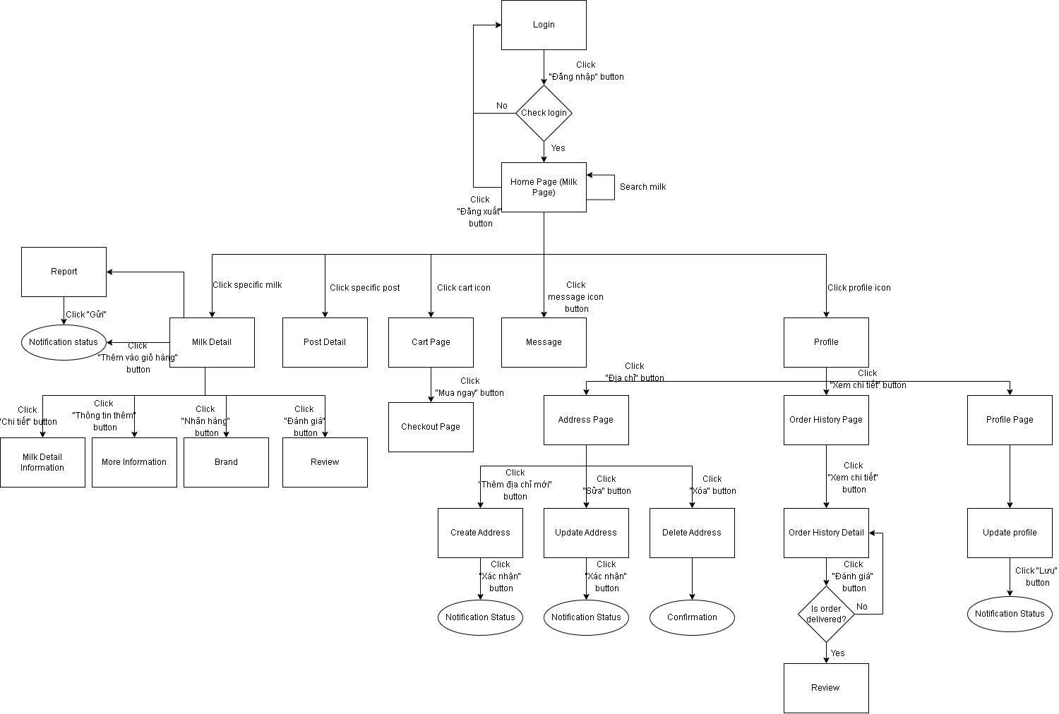

Hình .: Lưu đồ luồng màn hình dành cho Người dùng

* 1. **Luồng màn hình dành cho Khách truy cập (Guest Screenflow)**

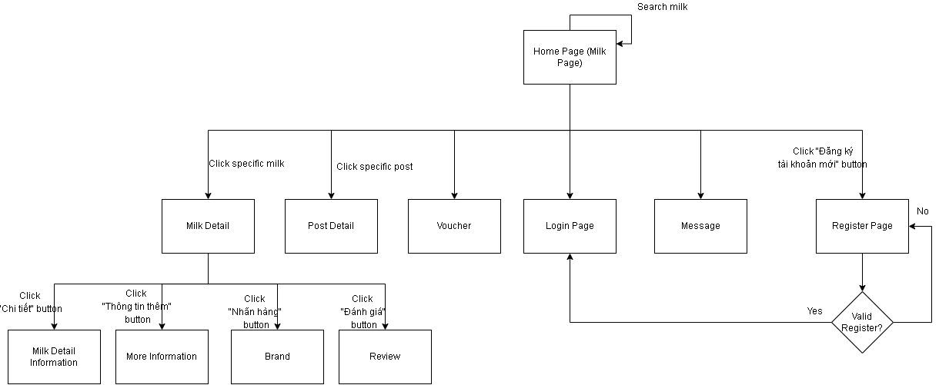

Hình .: Lưu đồ luồng màn hình dành cho Khách truy cập

1. **Thiết kế giao diện** 
   1. **Dashboard**

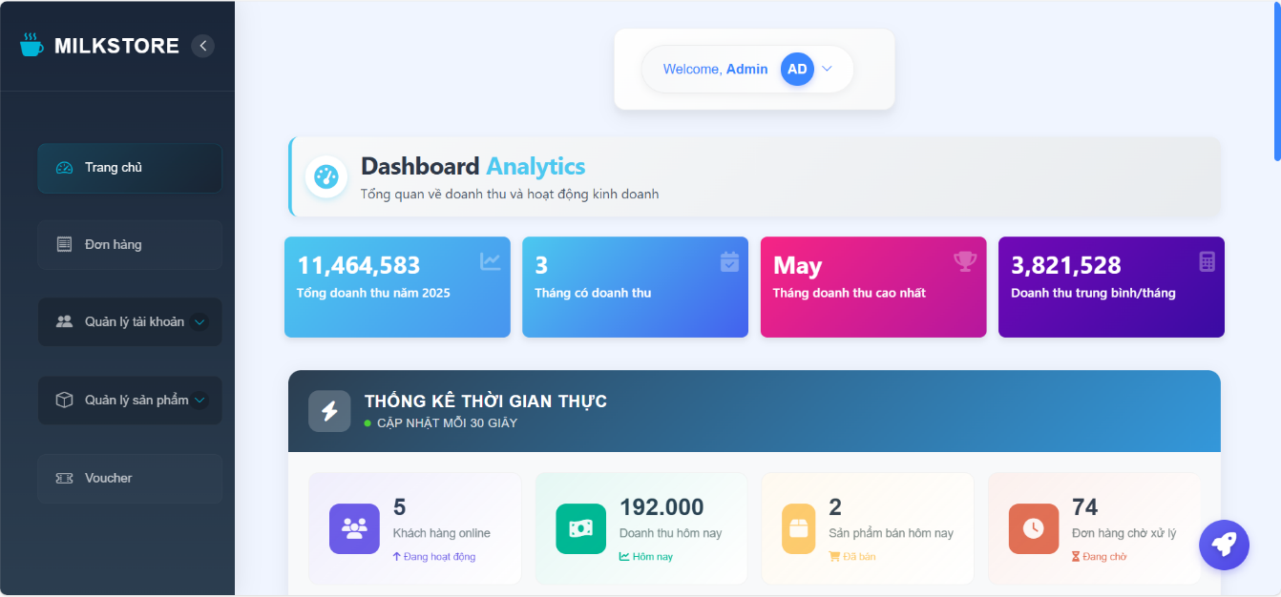

Hình .: Giao diện trang dashboard

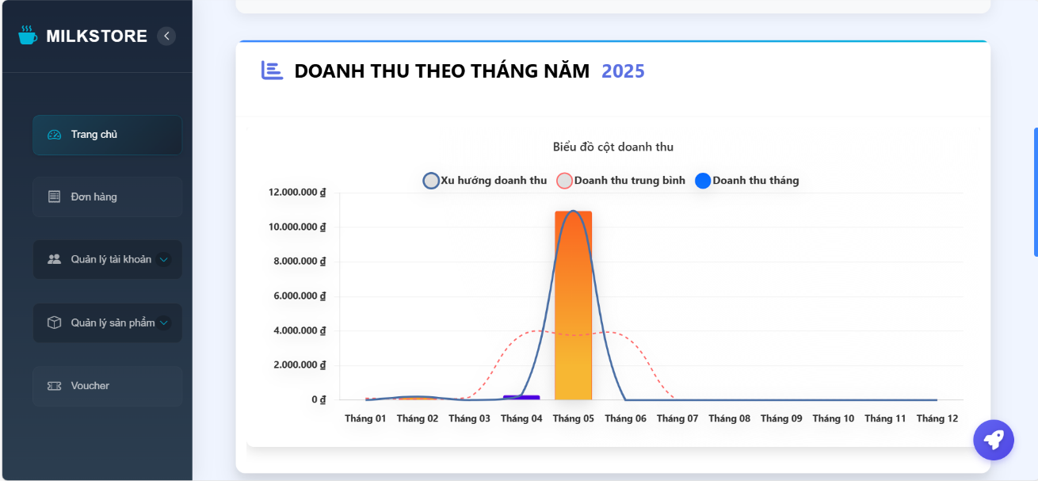

Hình .: Doanh thu theo tháng năm

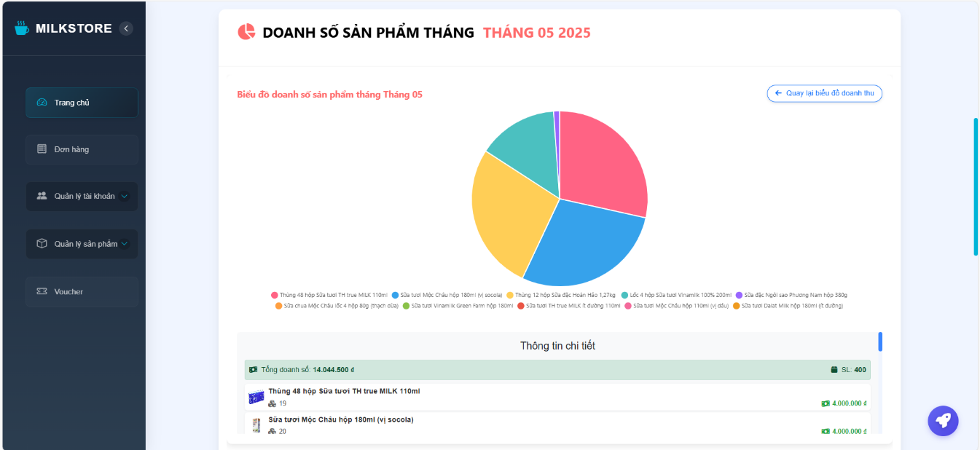

Hình .: Doanh số sản phẩm theo tháng cụ thể

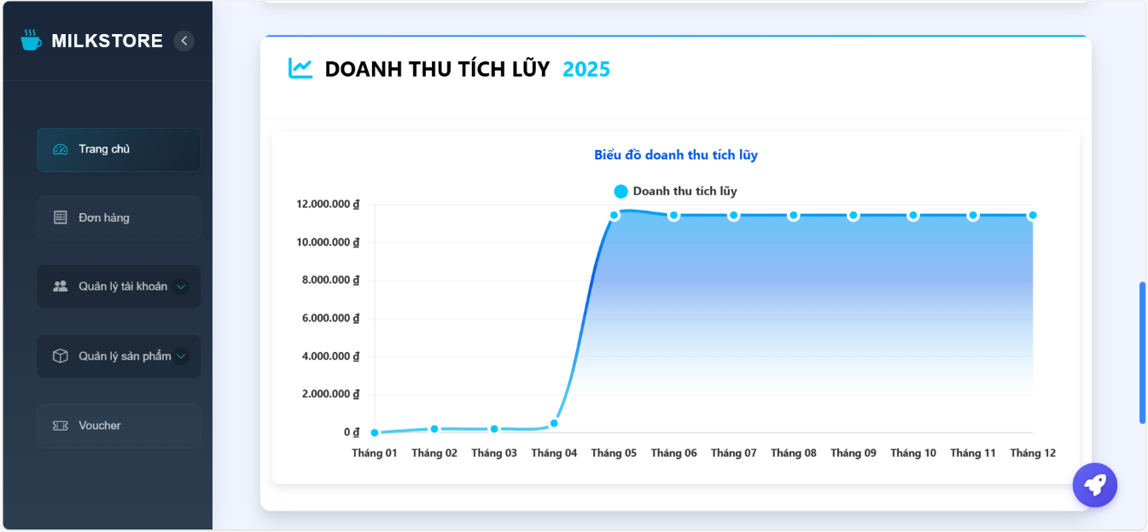

Hình .: Doanh thu tích lũy

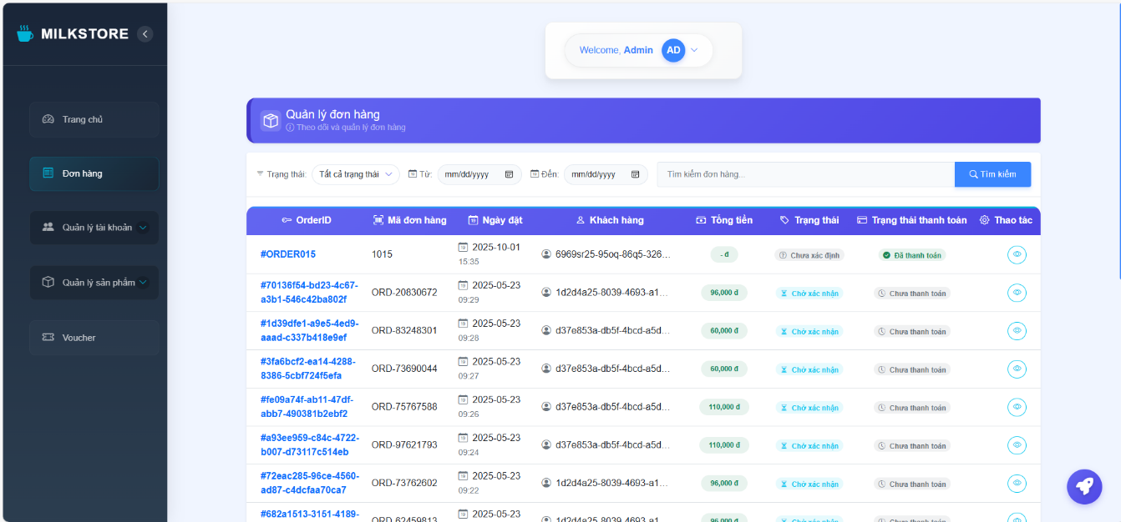

Hình .: Quản lý đơn hàng

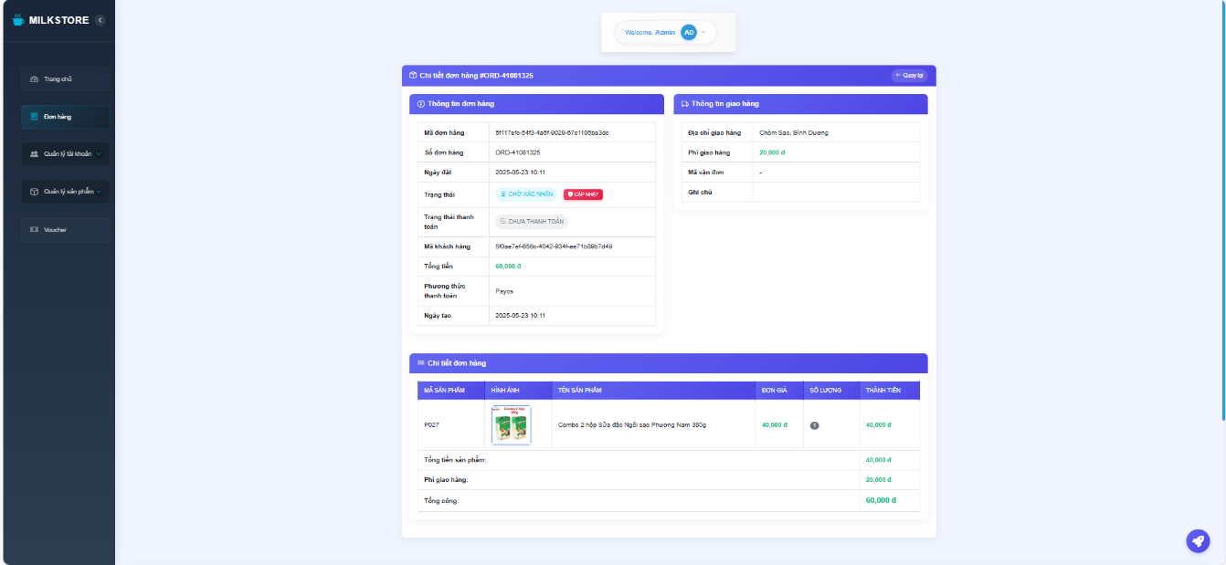

Hình .: Chi tiết đơn hàng

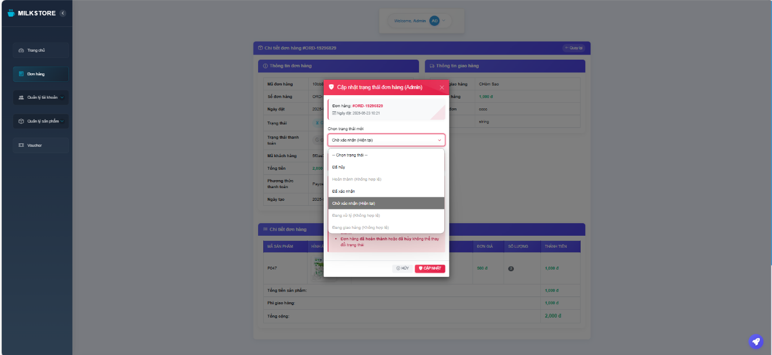

Hình .: Cập nhật trạng thái đơn hàng

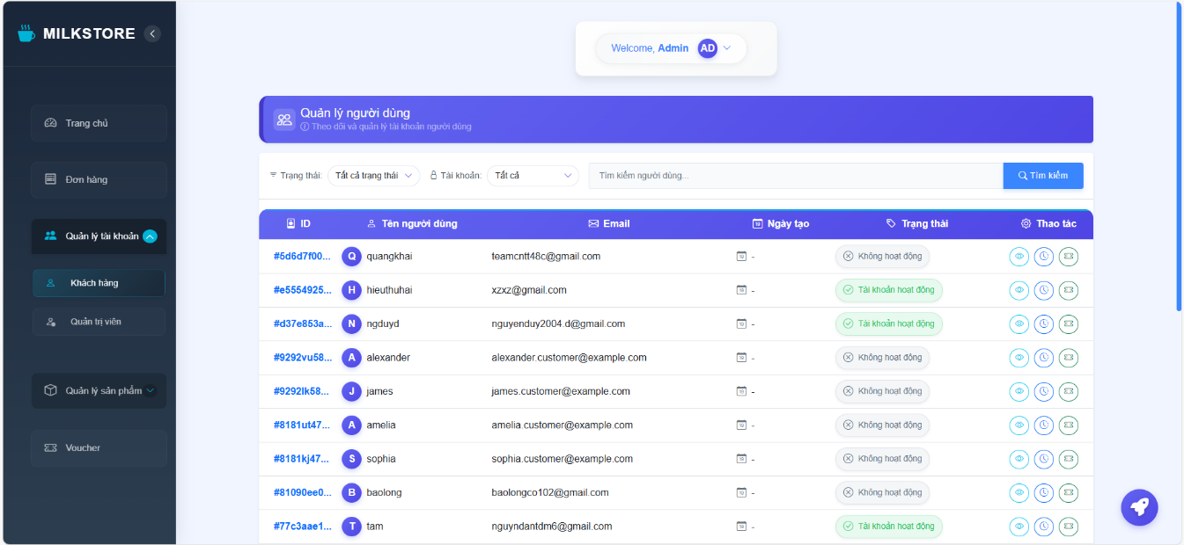

Hình .: Quản lý tài khoản khách hàng

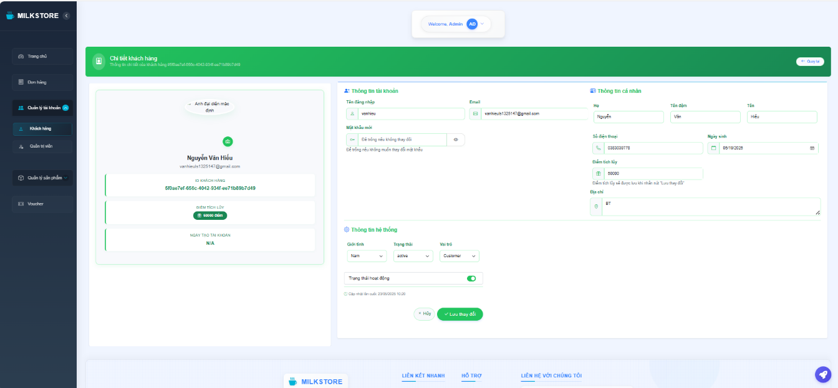

Hình .: Chi tiết khách hàng

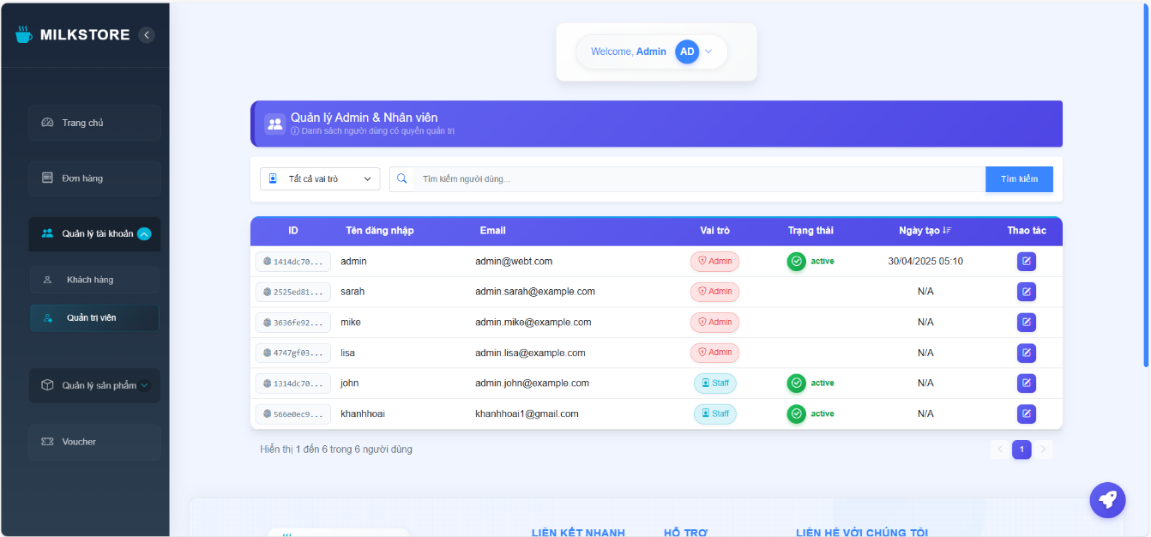

Hình .: Quản lý tài khoản quản trị viên

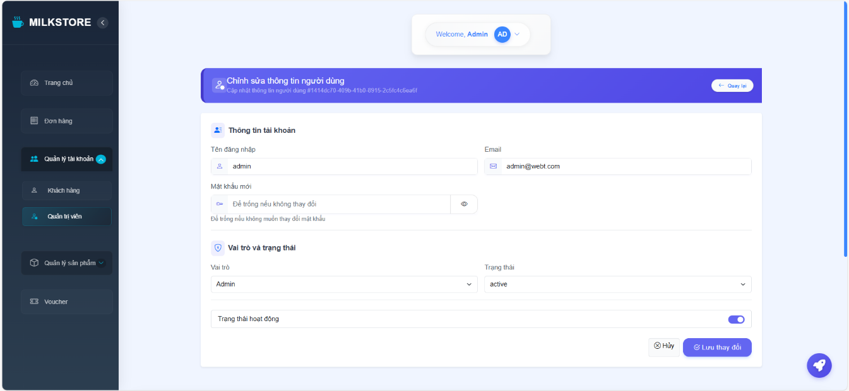

Hình .: Chi tiết quản trị viên

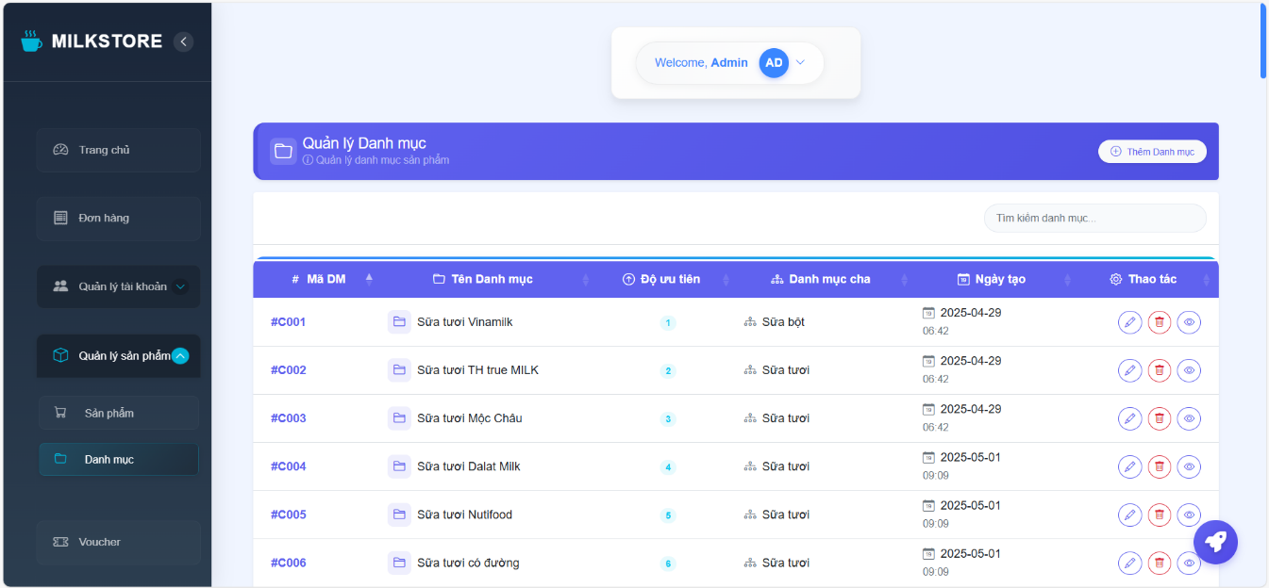

Hình .: Quản lý danh mục

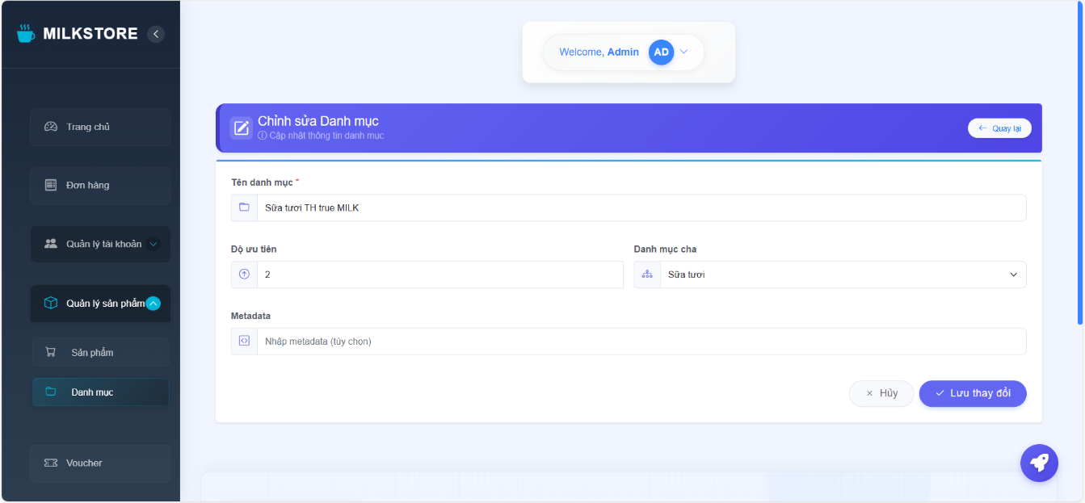

Hình .: Chỉnh sửa danh mục

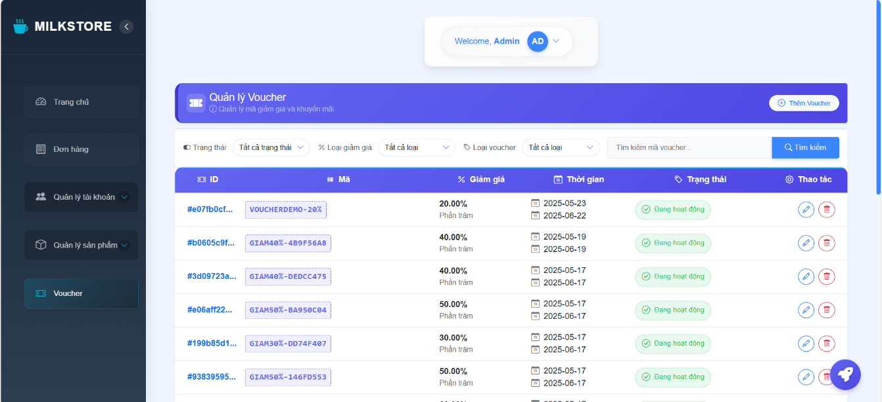

Hình .: Quản lý voucher

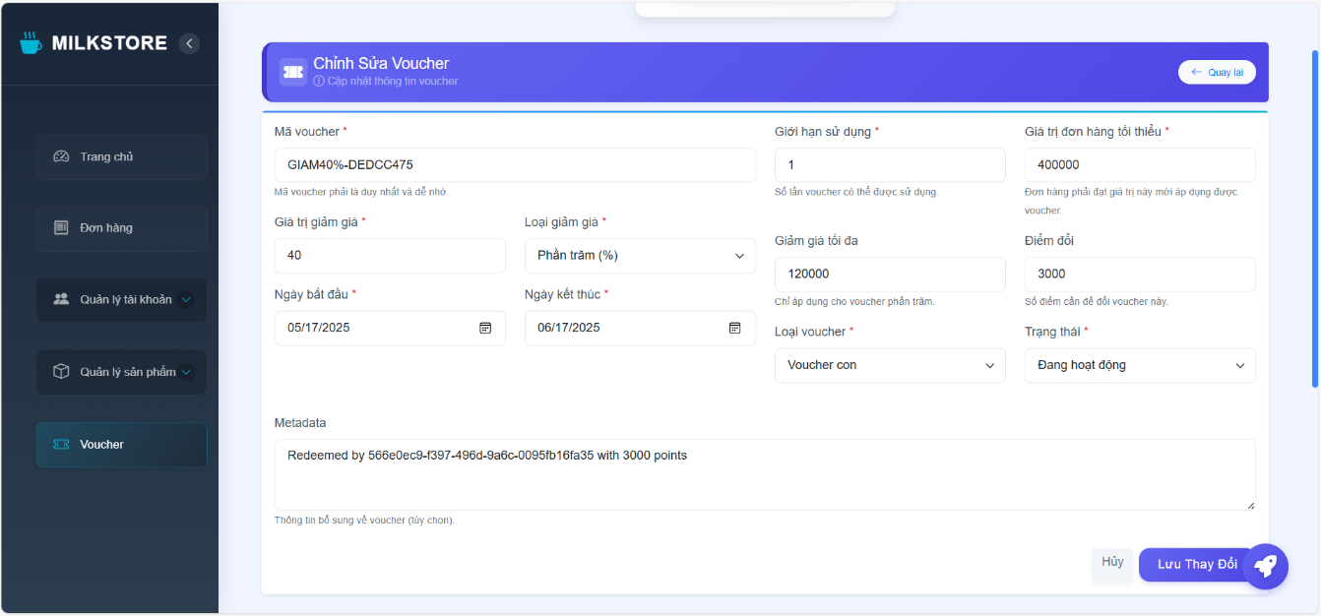

Hình .: Chỉnh sửa voucher

* 1. **Giao diện người dùng**

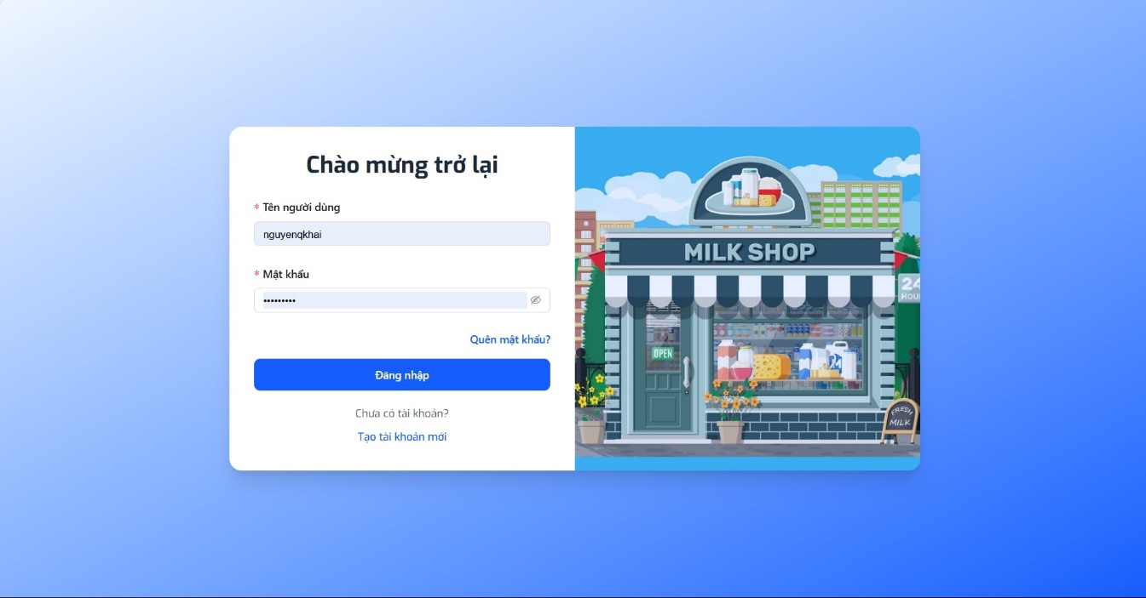

Hình .: Trang login

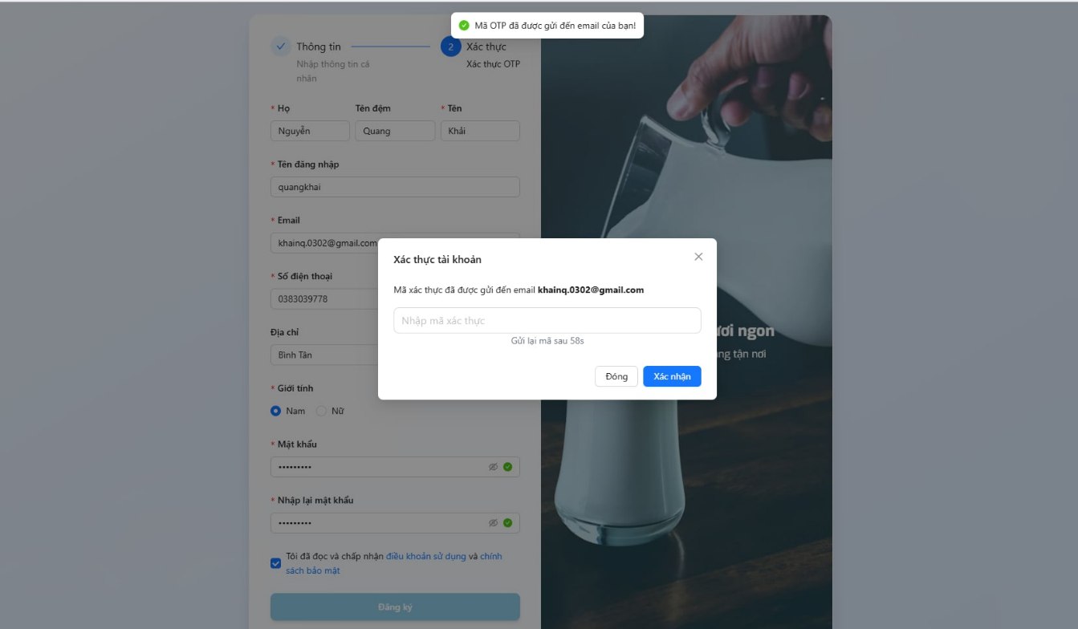

Hình .: Trang đăng kí

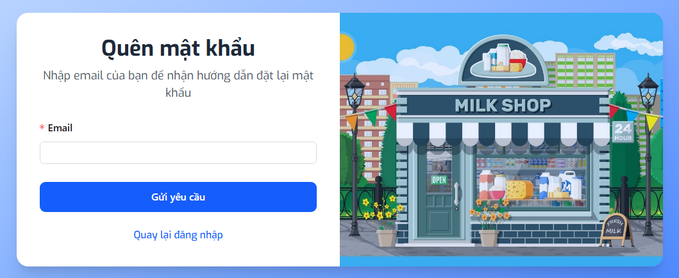

Hình .: Trang quên mật khẩu

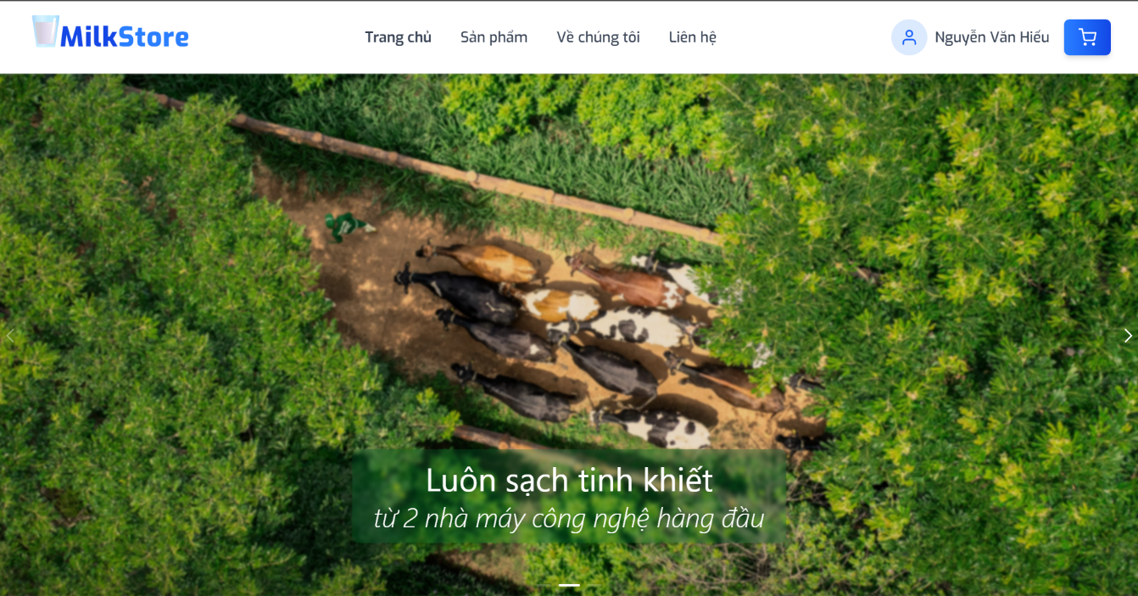

Hình .: Trang chủ

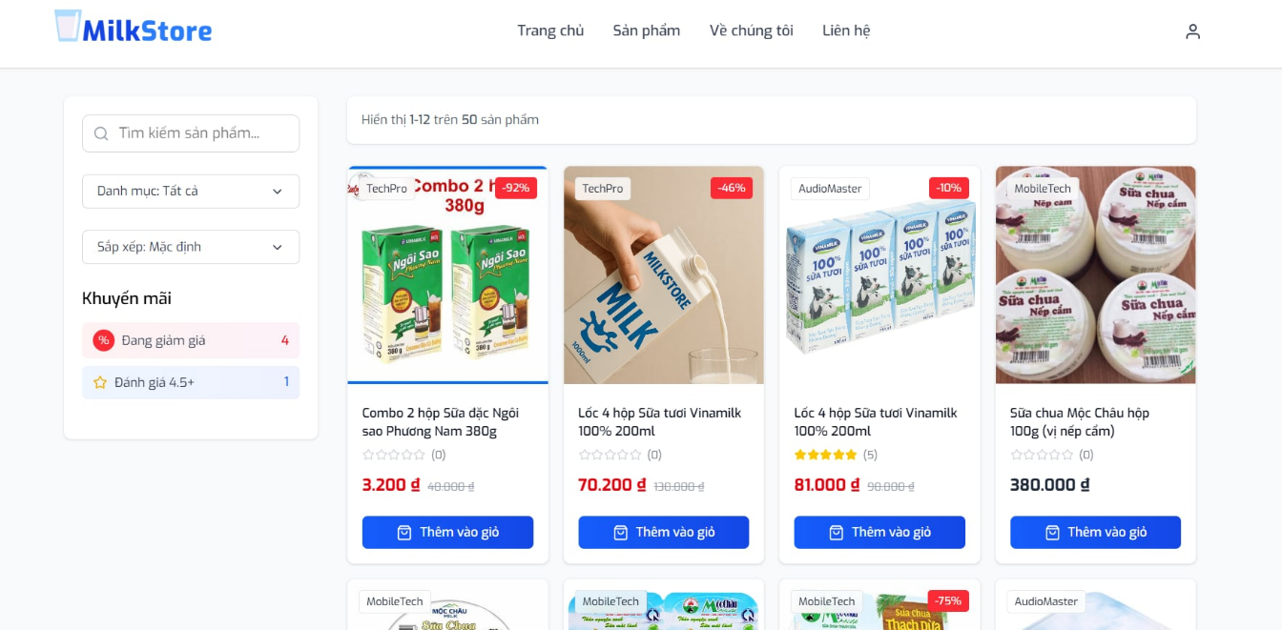

Hình .: Trang sản phẩm

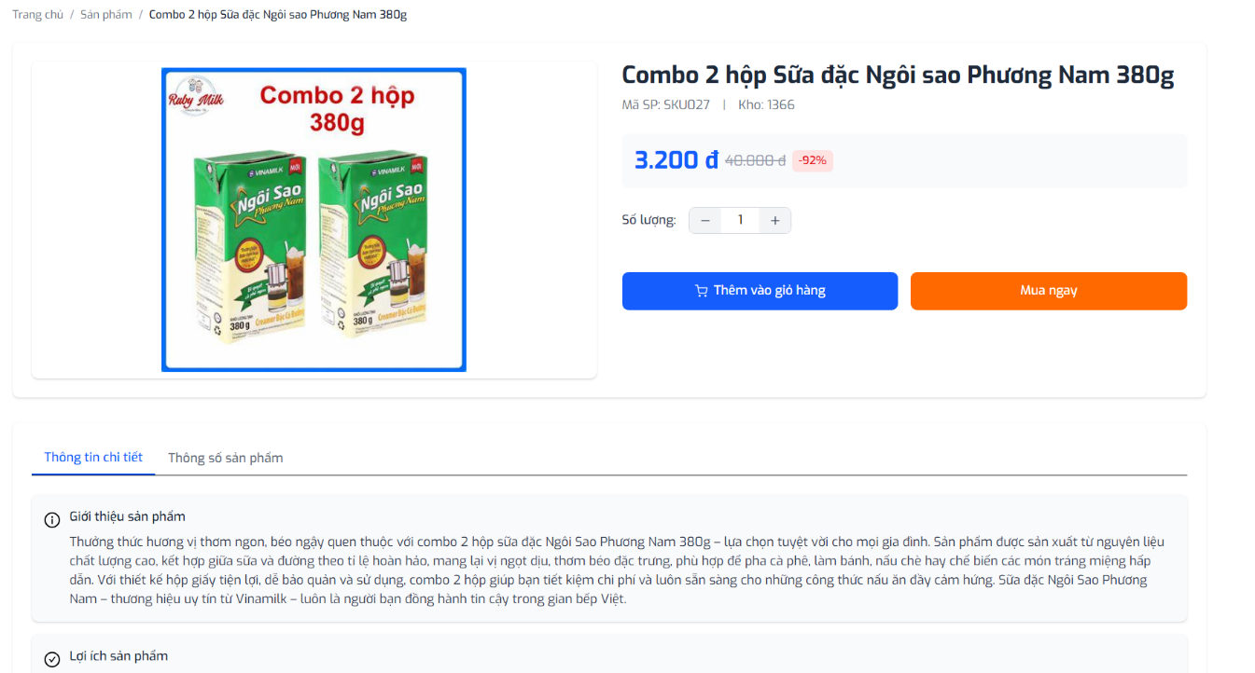

Hình .: Trang chi tiết sản phẩm

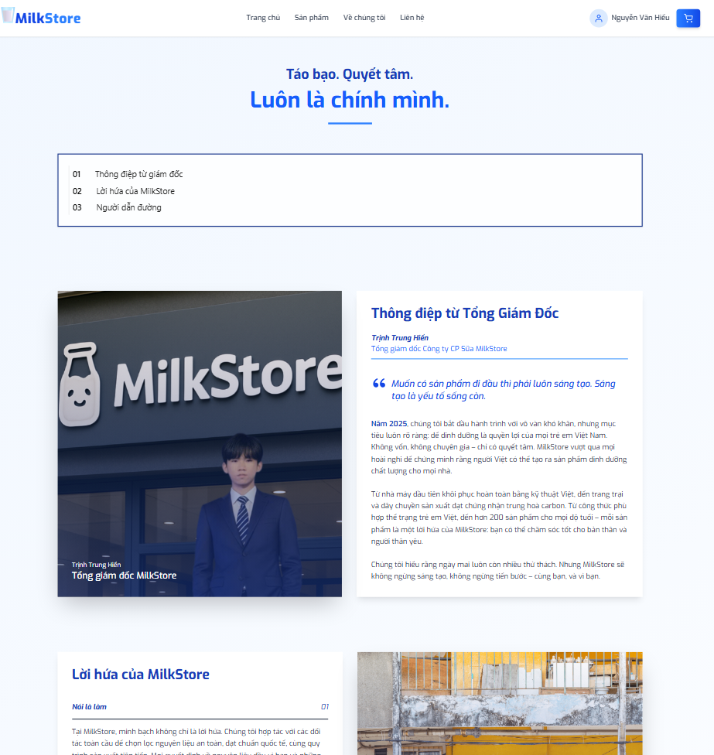

Hình .: Trang giới thiệu

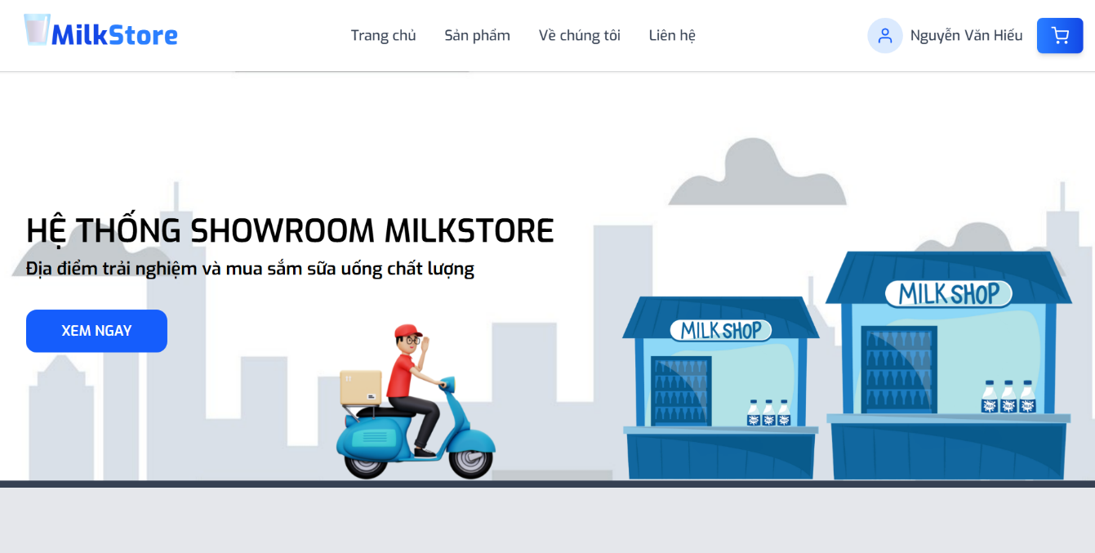

Hình .: Trang liên hệ

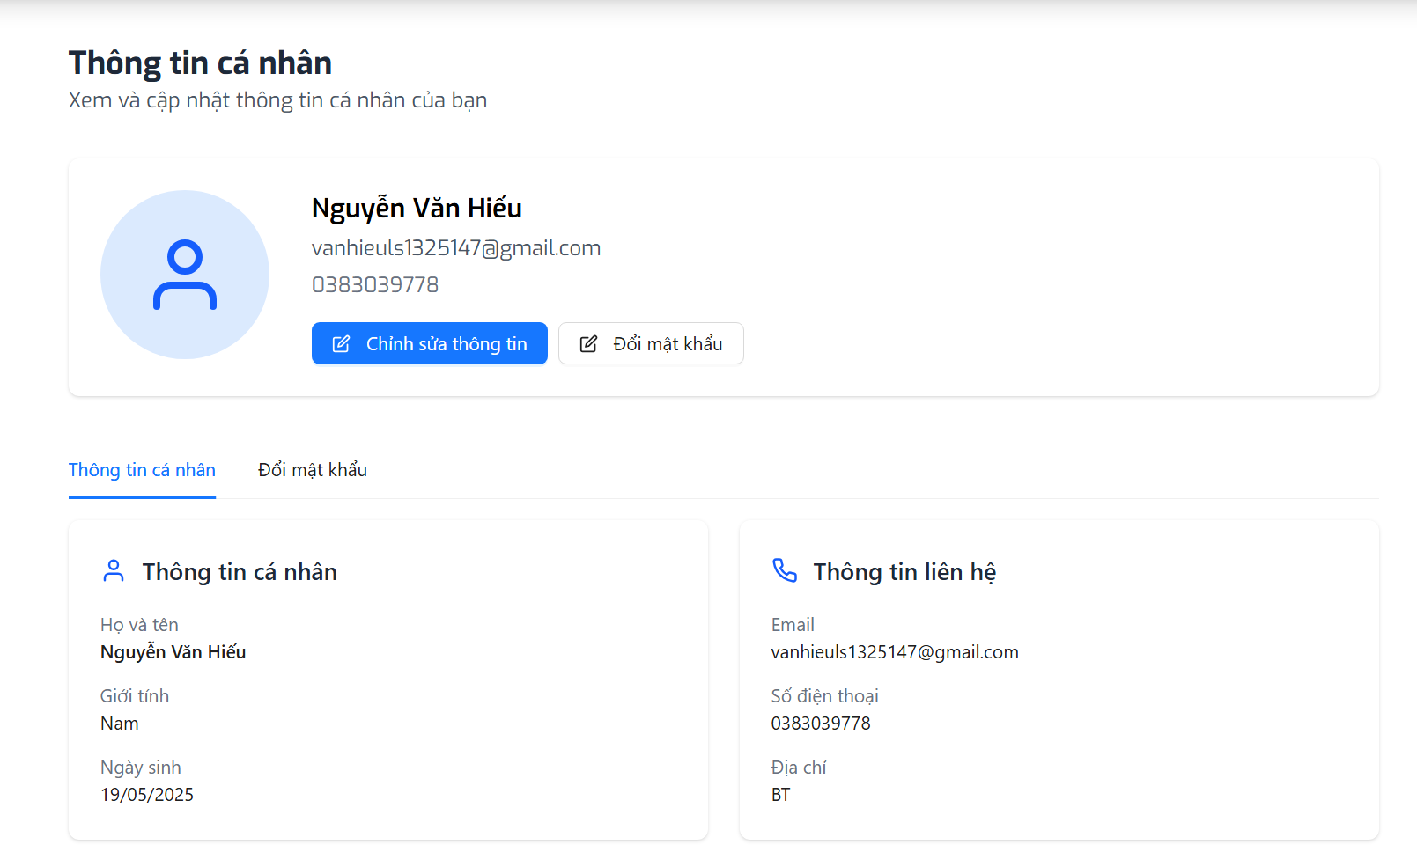

Hình .: Trang thông tin cá nhân

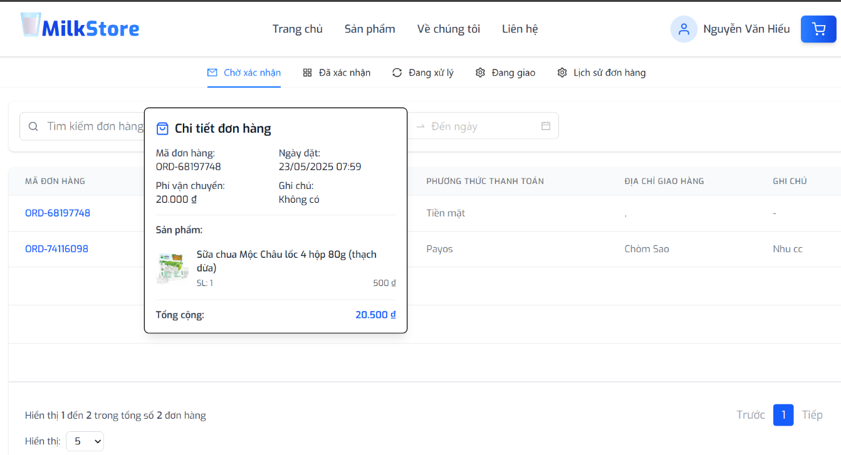

Hình .: Trang đơn hàng

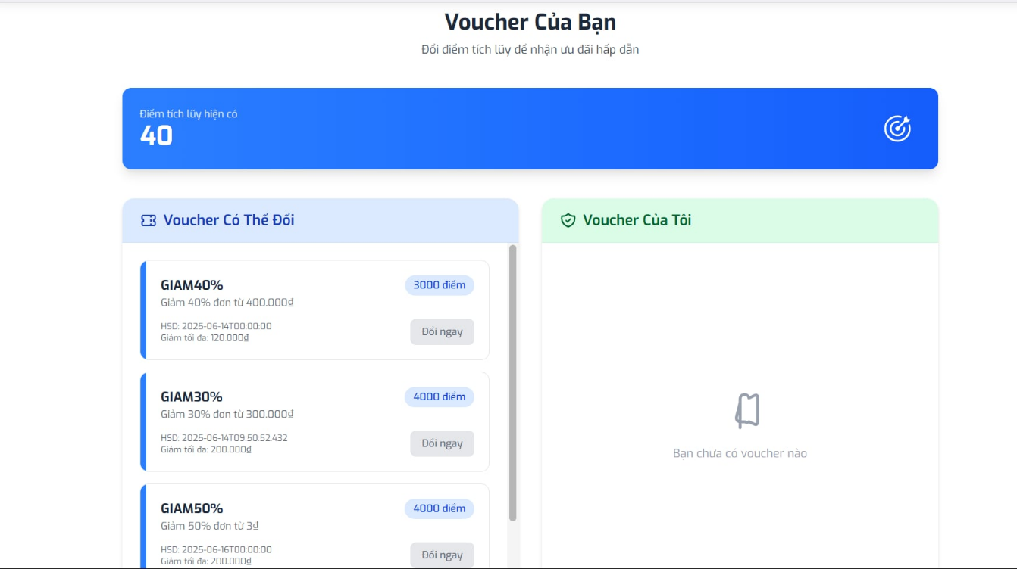

Hình .: Trang voucher

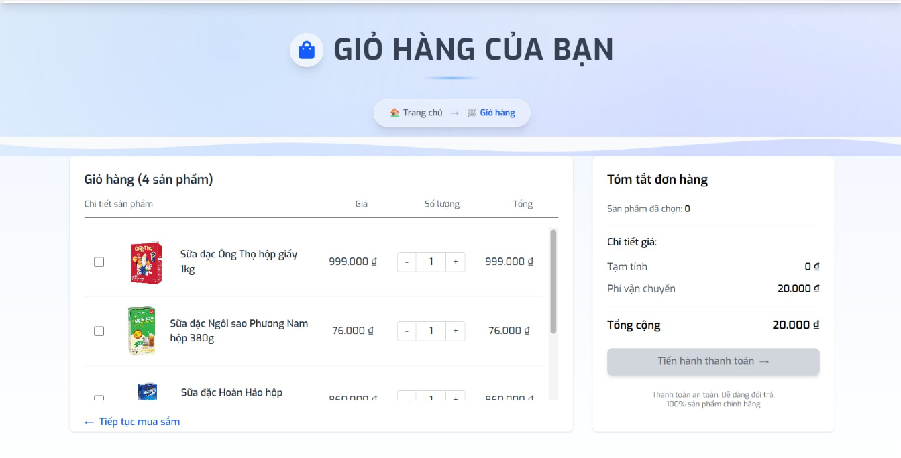

Hình .: Trang giỏ hàng

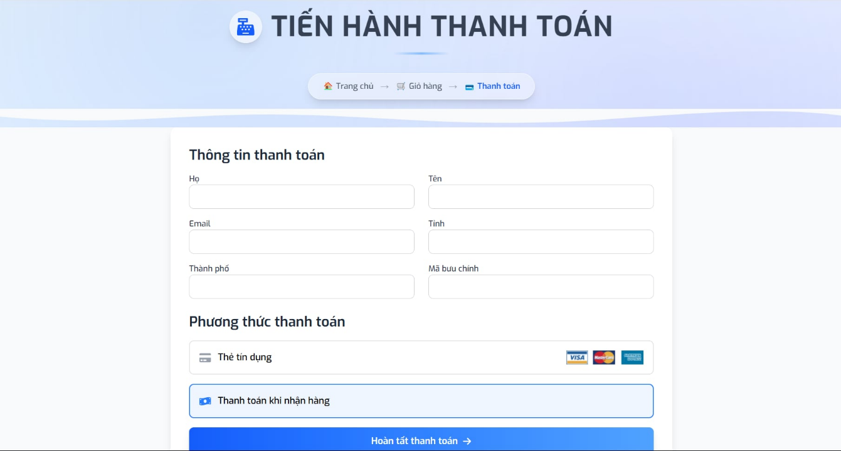

Hình .: Trang thanh toán

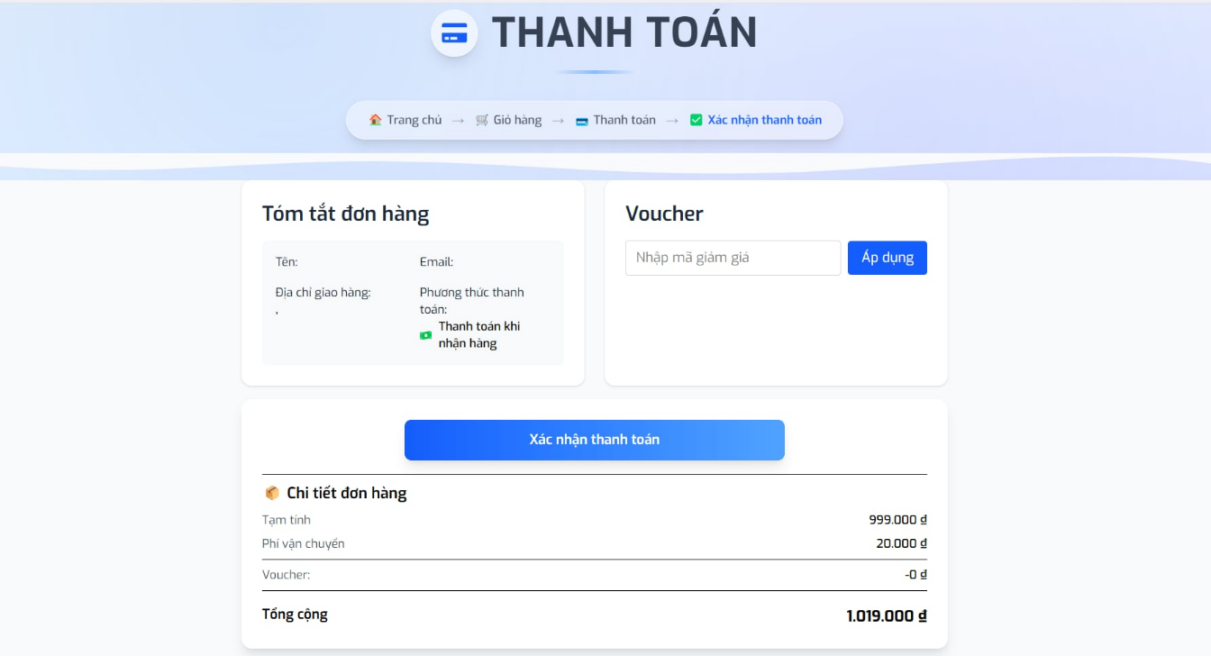

Hình .: Trang xác nhận thanh toán

# QUY TẮC NGHIỆP VỤ VÀ YÊU CẦU PHI CHỨC NĂNG

**1. Quy tắc nghiệp vụ (Business Rules)**

Bảng 4.1: Quy tắc nghiệp vụ

|  |  |
| --- | --- |
| **STT** | **Nội dung quy tắc** |
| **01** | Tên người dùng/Email phải là duy nhất: Đảm bảo rằng tên người dùng hoặc địa chỉ email dùng để đăng ký phải là duy nhất và chưa được sử dụng. |
| **02** | Mật khẩu mạnh:   * Mật khẩu dài từ 8 đến 255 ký tự. * Bao gồm ít nhất một chữ hoa, một chữ thường, một chữ số và một ký tự đặc biệt (ví dụ: !@#$%^&*()~_+-={}|[]:;<>,.?/`). |
| **03** | Xác minh email:Gửi email xác nhận đến người dùng để xác thực địa chỉ và ngăn chặn tài khoản giả mạo. |
| **04** | Chỉ người dùng đăng nhập mới có thể thêm sản phẩm vào giỏ hàng: Người dùng phải đăng ký và đăng nhập mới có quyền thêm sản phẩm vào giỏ. |
| **05** | Không thay đổi trạng thái sản phẩm đang trong đơn hàng: Không được thay đổi trạng thái của sản phẩm nếu sản phẩm đó đang nằm trong đơn hàng chưa hoàn tất (trừ khi đơn hàng bị hủy hoặc đã giao). |
| **06** | Giá khuyến mãi phải thấp hơn giá gốc: Đảm bảo rằng mọi giá khuyến mãi đều thấp hơn giá gốc sản phẩm. |
| **07** | Mã giảm giá không áp dụng cho phí vận chuyển: Mã giảm giá chỉ áp dụng cho phần tổng tiền sản phẩm, không bao gồm phí vận chuyển. |
| **08** | Một đơn hàng chỉ được sử dụng một mã giảm giá: Không cho phép sử dụng nhiều mã trong một đơn hàng. |
| **09** | Tích điểm chỉ khi đơn hàng giao thành công: Điểm thưởng = (Tổng tiền sau khi trừ giảm giá và điểm đã dùng) / 100 |
| **10** | Không hoàn điểm khi người dùng tự hủy đơn: Nếu người dùng hủy đơn, điểm đã sử dụng sẽ không được hoàn lại. |
| **11** | Hoàn điểm nếu đơn bị hủy bởi nhân viên hoặc quản trị viên: Toàn bộ điểm đã sử dụng sẽ được hoàn lại vào tài khoản nếu đơn bị hủy bởi nhân viên hoặc admin. |
| **12** | Yêu cầu có địa chỉ mặc định khi thanh toán: Người dùng cần thiết lập ít nhất một địa chỉ mặc định trước khi thanh toán. |
| **13** | Phương thức thanh toán cho phép: Chỉ chấp nhận hai hình thức: PAYOS và COD (Thanh toán khi nhận hàng). |
| **14** | Quy định khi thanh toán COD: Khách hàng thanh toán toàn bộ tiền hàng và phí vận chuyển bằng tiền mặt khi nhận hàng. |
| **15** | Quy định khi thanh toán qua PAYOS:   * Phải thanh toán toàn bộ (bao gồm phí vận chuyển) qua PAYOS. * Không cần thanh toán khi nhận hàng, phí vận chuyển do shop chi trả. |
| **16** | Chính sách hủy đơn khi chọn PAYOS   * Link thanh toán có hiệu lực 15 phút. * Nếu không thanh toán đúng hạn, đơn sẽ bị hủy. |
| **17** | Cảnh báo khi đơn hàng vượt 50 triệu: Nhân viên phải liên hệ khách hàng qua số điện thoại nếu tổng giá trị đơn vượt 50 triệu VNĐ. |
| **18** | Quản trị viên có quyền hủy bất kỳ đơn hàng nào: Dù đơn hàng đang ở trạng thái nào (chờ xử lý, đang giao…), admin vẫn có quyền hủy. |
| **19** | Chỉ Admin có quyền truy cập trang thống kê, chỉ Admin có quyền tạo hoặc khóa tài khoản nhân viên khác. |

**2. Yêu cầu phi chức năng**

### 2.1 Giao tiếp bên ngoài

#### **2.1.1 Giao diện người dùng**

* Ngôn ngữ hiển thị: Tất cả các văn bản, nhãn (label) và nội dung hướng dẫn trên trang web phải được viết bằng tiếng Việt, với ngôn ngữ rõ ràng và dễ hiểu để đảm bảo người dùng có thể thao tác trên hệ thống một cách dễ dàng. Ngoài ra, hệ thống phải hỗ trợ khả năng thay đổi ngôn ngữ (đa ngôn ngữ) nếu cần trong tương lai.
* Thiết kế giao diện đáp ứng (Responsive Design): Áp dụng thiết kế giao diện phản hồi (responsive design) để đảm bảo trang web hiển thị và hoạt động tốt trên nhiều thiết bị khác nhau như:
* Máy tính để bàn: Giao diện tối ưu cho màn hình lớn với bố cục rõ ràng.
* Máy tính bảng: Hỗ trợ chế độ ngang và dọc với bố cục tự động điều chỉnh.
* Điện thoại thông minh: Đảm bảo dễ đọc, dễ thao tác với giao diện tối ưu cho màn hình nhỏ.
* Khả năng truy cập: Hệ thống cần tuân thủ các nguyên tắc thiết kế truy cập (Accessibility), bao gồm hỗ trợ người dùng có khiếm thị (bằng cách sử dụng văn bản thay thế cho hình ảnh, hỗ trợ trình đọc màn hình).

#### **2.1.2 Giao diện cổng thanh toán**

* Xử lý giao dịch an toàn: Đảm bảo việc xử lý giao dịch được thực hiện qua kết nối bảo mật (HTTPS) và tuân thủ các tiêu chuẩn bảo mật (như PCI-DSS) để bảo vệ thông tin khách hàng.
* Xác nhận và theo dõi giao dịch**:** Người dùng sẽ nhận được thông báo xác nhận giao dịch qua email và có thể theo dõi trạng thái giao dịch trực tiếp trên trang cá nhân.

#### **2.1.3 Giao diện hỗ trợ khách hàng**

Hệ thống cần cung cấp nhiều kênh hỗ trợ khách hàng, bao gồm:

* Trò chuyện trực tiếp qua Hub Spot:
* Tích hợp công cụ trò chuyện trực tiếp qua HubSpot để hỗ trợ người dùng ngay lập tức.
* Nhân viên hỗ trợ sẽ phản hồi trong vòng 5 phút trong giờ làm việc và trong vòng 24 giờ ngoài giờ làm việc.
* Hỗ trợ qua email:
* Cung cấp địa chỉ email hỗ trợ khách hàng.
* Đảm bảo phản hồi email trong vòng 24 giờ làm việc.
* Hỗ trợ qua điện thoại: Cung cấp số điện thoại hỗ trợ khách hàng với khung giờ làm việc cụ thể (ví dụ: từ 8:00 - 21:00, từ Thứ Hai đến Thứ Bảy).

### 2.2 Các thuộc tính chất lượng

#### **2.2.1 Tính dễ sử dụng**

* Hệ thống cần được thiết kế sao cho quản trị viên và nhân viên có thể sử dụng thành thạo chỉ sau chưa đầy 1 tuần đào tạo.
* Giao diện và bố cục phải thống nhất trên toàn bộ website, giúp người dùng dễ học và dễ ghi nhớ các chức năng. Các thành phần giao diện như nút bấm, menu và thông báo được bố trí nhất quán.

#### **2.2.2 Tính tin cậy**

* Độ ổn định của hệ thống: Hệ thống phải hoạt động ổn định với tỷ lệ hoạt động cao (Khoảng 95%).
* Phục hồi nhanh chóng: Trong trường hợp xảy ra sự cố, hệ thống phải tự động ghi nhật ký lỗi và khôi phục trong vòng tối đa 15 phút.
* Kiểm thử nghiêm ngặt: Hệ thống phải được kiểm thử kỹ lưỡng với các kịch bản kiểm thử chức năng và phi chức năng để đảm bảo hoạt động đúng như mong đợi.

#### **2.2.3 Hiệu năng**

* Thời gian phản hồi trung bình cho các thao tác phổ biến không được vượt quá 5 giây, ngoại trừ tính năng xác định điểm lấy hàng (pickup points).
* Giám sát hiệu năng: Sử dụng công cụ giám sát để theo dõi hiệu năng và tự động cảnh báo khi hiệu suất giảm xuống dưới ngưỡng yêu cầu.

#### **2.2.4 Ràng buộc thiết kế**

* Ngôn ngữ hiển thị: Ứng dụng phải sử dụng ngôn ngữ tiếng Việt làm ngôn ngữ hiển thị chính.
* Khả năng mở rộng: Hệ thống phải được thiết kế sao cho dễ dàng tích hợp thêm các tính năng mới trong tương lai mà không làm ảnh hưởng đến hiệu suất hiện tại.

#### **2.2.5 Bảo mật**

* Mỗi vai trò người dùng trong hệ thống cần được cấp quyền truy cập và thao tác cụ thể, đảm bảo kiểm soát truy cập chặt chẽ và phân quyền hợp lý.
* Đăng nhập và nhật ký hoạt động: Ghi lại tất cả các hoạt động quan trọng của người dùng (đăng nhập, thay đổi dữ liệu) để hỗ trợ việc giám sát và kiểm tra bảo mật.

# KẾT LUẬN VÀ HƯỚNG PHÁT TRIỂN

**1. Kết luận**

Đề tài xây dựng nền tảng thương mại điện tử chuyên về sữa và các sản phẩm chăm sóc sức khỏe đã khẳng định được tính khả thi và tiềm năng phát triển trong bối cảnh thị trường ngày càng quan tâm đến sức khỏe và dinh dưỡng. Với hệ thống được thiết kế để phục vụ đa dạng đối tượng người dung - từ trẻ sơ sinh, trẻ em, người trưởng thành đến người cao tuổi - dự án không chỉ đáp ứng nhu cầu mua sắm tiện lợi mà còn cung cấp thông tin hữu ích về chăm sóc sức khỏe.

Các tính năng nổi bật như thanh toán linh hoạt; cập nhật xu hướng; tích điểm ưu đãi; hệ thống đánh giá và phản hồi giúp khách hàng chia sẻ trải nghiệm; quản lý kho thông minh giúp nâng cao trải nghiệm người dùng, đồng thời tối ưu hóa hiệu quả kinh doanh. Trong tương lai, việc phát triển ứng dụng di động và mở rộng danh mục sản phẩm sẽ giúp nền tảng tiếp cận nhiều khách hàng hơn, củng cố vị thế trên thị trường.

Tóm lại, dự án không chỉ mang lại giải pháp mua sắm hiện đại mà còn góp phần nâng cao nhận thức về dinh dưỡng và sức khỏe cộng đồng. Với định hướng phát triển bền vững, nền tảng này hứa hẹn sẽ trở thành điểm đến tin cậy cho mọi gia đình Việt Nam.

**2. Hướng phát triển**

Trong thời gian tới, chúng tôi có kế hoạch phát triển một ứng dụng di động để mang đến cho người dùng trải nghiệm mua sắm liền mạch mọi lúc mọi nơi, đảm bảo rằng dịch vụ của chúng tôi luôn dễ tiếp cận và thân thiện với người dùng. Song song đó, chúng tôi sẽ tích hợp AI để nâng cao trải nghiệm mua sắm sữa và sản phẩm dinh dưỡng. Hệ thống sẽ sử dụng AI để phân tích thói quen mua hàng, từ đó đề xuất sản phẩm phù hợp với nhu cầu từng khách hang. Bằng cách không ngừng phát triển và mở rộng danh mục sản phẩm, chúng tôi mong muốn đáp ứng nhu cầu đa dạng của khách hàng và trở thành điểm đến đáng tin cậy cho các sản phẩm chăm sóc sức khỏe gia đình.

# TÀI LIỆU THAM KHẢO

**[1]** A. V. A. Krishna, “A Survey on Current Technologies for Web Development,” *ResearchGate*, Jun. 2020. [Online]. Available: <https://www.researchgate.net/publication/342175246_A_Survey_on_Current_Technologies_for_Web_Development>

**[2]** A. Adhikari and D. Mishra, “Comparative Analysis on Front-End Frameworks for Web Applications,” *Academia.edu*. [Online]. Available: <https://www.academia.edu/84968484/Comparative_Analysis_on_Front_End_Frameworks_for_Web_Applications>

**[3]** A. Milovanovic, “Node.js vs .NET Core: What to Choose in 2024?,” *SitePoint*, Jan. 2024. [Online]. Available: <https://www.sitepoint.com/node-js-vs-net-core-what-to-choose>

**[4]** E. Bertino, S. Jajodia, and P. Samarati, “Designing secure e-commerce with role-based access control,” *ResearchGate*, Nov. 2000. [Online]. Available: <https://www.researchgate.net/publication/4021922_Designing_secure_e-commerce_with_role-based_access_control>

**[5]** H. Wang, S. Liu, and J. Wu, “Achieving Secure Role-Based Access Control on Encrypted Data in Cloud Storage,” *ResearchGate*, Jan. 2014. [Online]. Available: <https://www.researchgate.net/publication/260299380_Achieving_Secure_Role-Based_Access_Control_on_Encrypted_Data_in_Cloud_Storage>